Федеральное агентство связи
ФЕДЕРАЛЬНОЕ ГОСУДАРСТВЕННОЕ БЮДЖЕТНОЕ
ОБРАЗОВАТЕЛЬНОЕ УЧРЕЖДЕНИЕ ВЫСШЕГО ОБРАЗОВАНИЯ
«САНКТ-ПЕТЕРБУРГСКИЙ ГОСУДАРСТВЕННЫЙ УНИВЕРСИТЕТ ТЕЛЕКОММУНИКАЦИЙ ИМ. ПРОФ. М. А. БОНЧ-БРУЕВИЧА» (СПбГУТ)

Факультет кибербезопасности.
Кафедра информационной безопасности компьютерных сетей

ЛАБОРАТОРНАЯ РАБОТА №3
по дисциплине «Безопасность компьютерных систем»

Выполнил: студент 2-го курса группы ИКПИ-42
Терещенко Максим Андреевич
Преподаватель:
Беккель Людмила Сергеевна

Санкт-Петербург
2026

1 Введение
Цель работы – изучить уровневую модель OSI и стек протоколов TCP/IP, рассмотреть назначение и RFC-документацию сетевых протоколов различных уровней, а также освоить практические навыки работы с анализатором сетевого трафика Wireshark в операционной системе Windows.
Задачи работы:
- изучить основные уровни модели OSI и соответствующие уровни стека TCP/IP;
- рассмотреть назначение протоколов уровня доступа к сети (L1–L2), сетевого (L3), транспортного (L4) и прикладного (L5–L7) уровней;
- ознакомиться с официальными RFC-документами для каждого изученного протокола;
- установить анализатор сетевого трафика Wireshark в ОС Windows и проверить работу фильтра захвата пакетов.

2 Ход работы

2.1 Уровень доступа к сети (L1–L2 в модели OSI)

2.1.1 Протокол PPP (Point-to-Point Protocol)
PPP — двухточечный протокол канального уровня сетевой модели OSI (уровень доступа к сети в стеке TCP/IP). Обычно используется для установления прямой связи между двумя узлами сети, причём может обеспечить аутентификацию соединения, шифрование и сжатие данных.
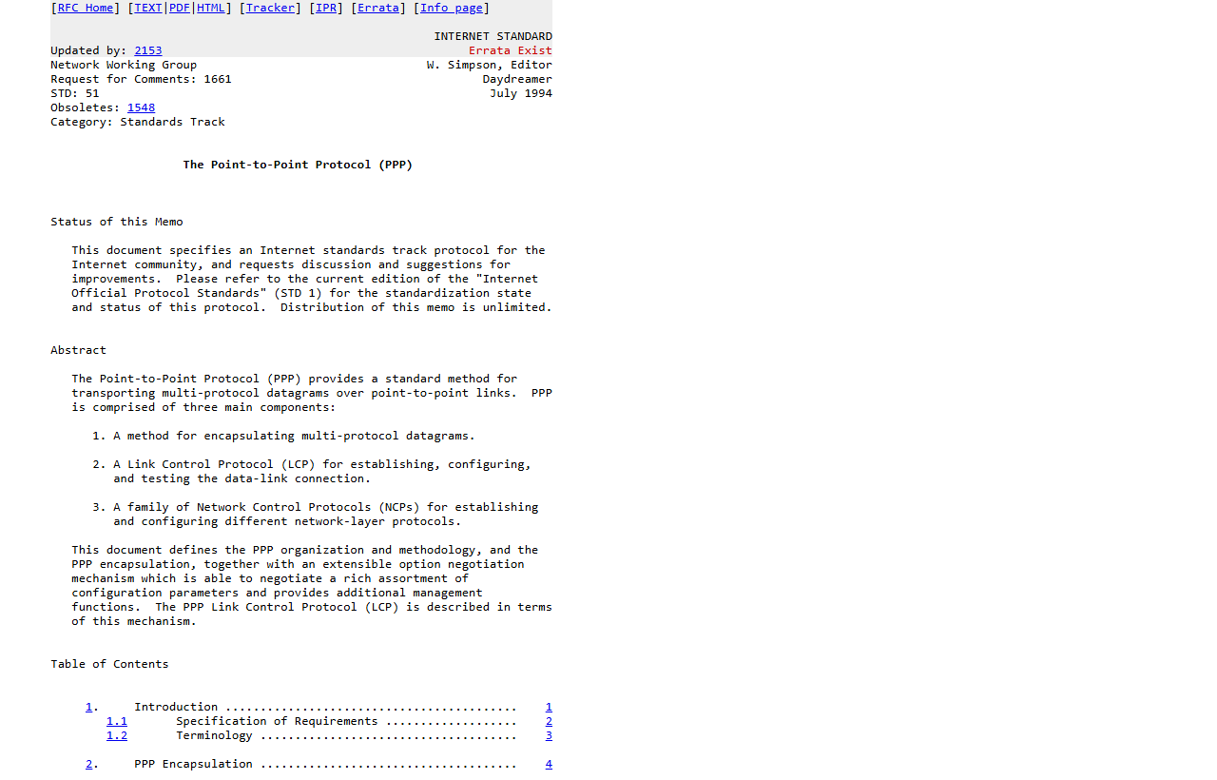
Рисунок 1 – Главная страница RFC 1661 (PPP)
RFC: 1661
Ссылка: https://www.rfc-editor.org/rfc/rfc1661

2.1.2 Протокол PPPoE (Point-to-Point Protocol over Ethernet)
PPPoE — сетевой протокол канального уровня модели OSI (уровень доступа к сети в стеке TCP/IP) передачи кадров PPP через Ethernet. В основном используется xDSL-сервисами. Предоставляет дополнительные возможности: аутентификацию, сжатие данных и шифрование.
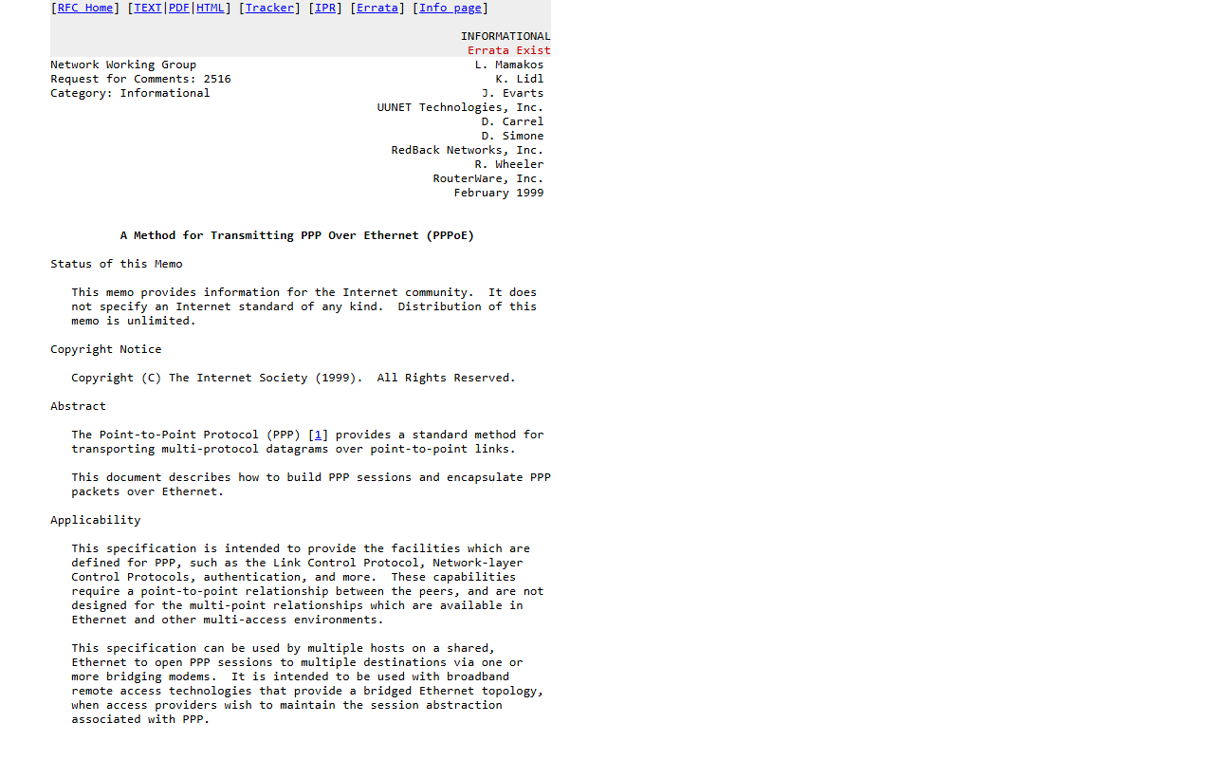
Рисунок 2 – Главная страница RFC 2516 (PPPoE)
RFC: 2516
Ссылка: http://rfc.com.ru/rfc2516.htm

2.1.3 Протокол ARP (Address Resolution Protocol)
ARP — протокол уровня доступа к сети в стеке TCP/IP, предназначенный для определения MAC-адреса другого компьютера по известному IP-адресу.
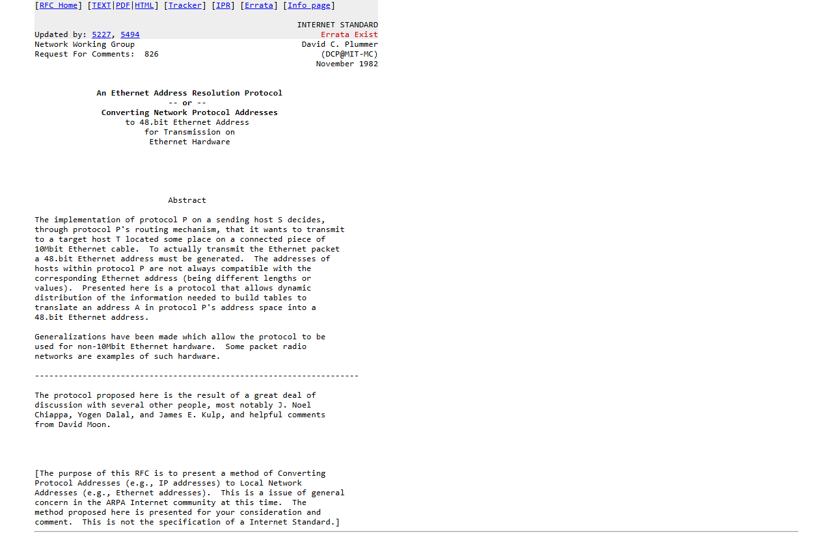
Рисунок 3 – Главная страница RFC 826 (ARP)
RFC: 826
Ссылка: https://rfc.com.ru/rfc826.htm

2.1.4 DSL (Digital Subscriber Line)
Под DSL понимают технологии, повышающие пропускную способность обычного медного телефонного кабеля, соединяющего клиента и провайдера Internet (ISP). Технология DSL позволяет одновременно и на высокой скорости передавать голосовую информацию и данные по обычной паре телефонных проводов.
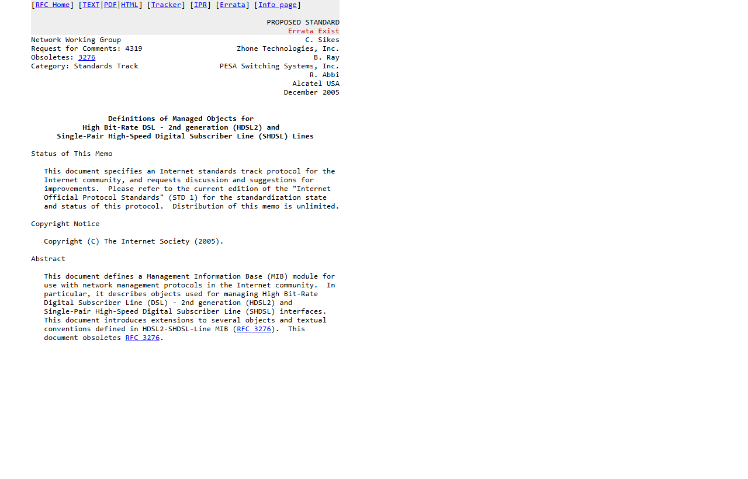
Рисунок 4 – Главная страница RFC 4319 (DSL)
RFC: 4319, 3728
Ссылки:
- https://www.rfc-editor.org/rfc/rfc4319.html
- https://www.rfc-editor.org/rfc/rfc3728.html

2.1.5 Протокол MPLS (Multiprotocol Label Switching)
MPLS — механизм в высокопроизводительной телекоммуникационной сети, осуществляющий передачу данных от одного узла сети к другому с помощью меток. MPLS является масштабируемым и независимым от каких-либо протоколов механизмом передачи данных.
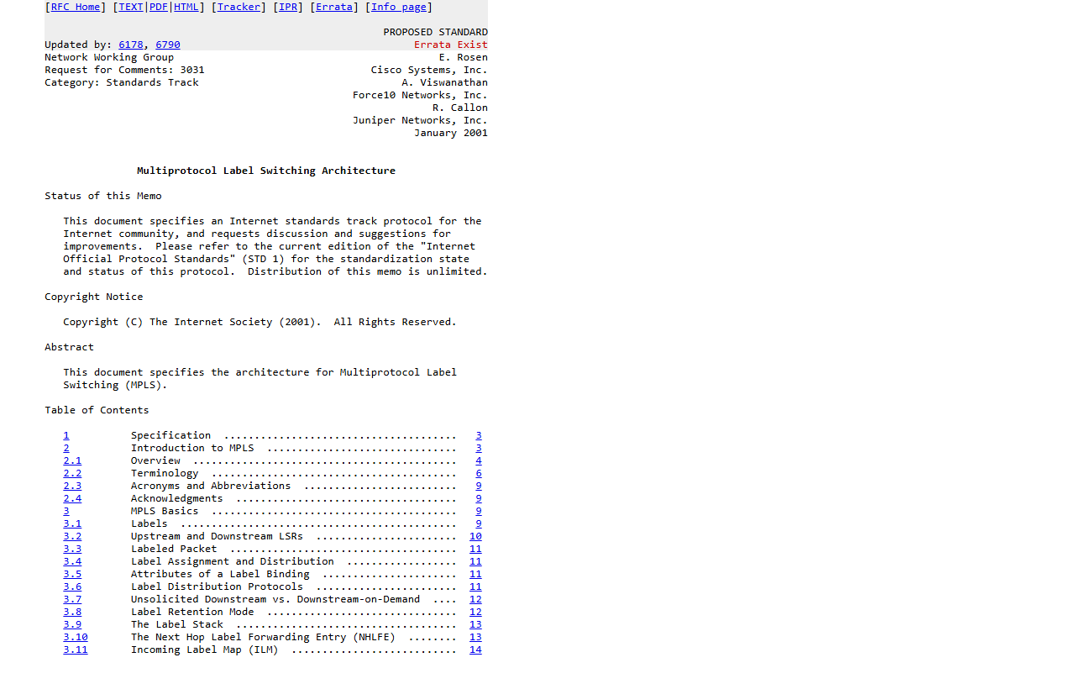
Рисунок 5 – Главная страница RFC 3031 (MPLS)
RFC: 3031
Ссылка: http://www.protokols.ru/WP/rfc3031/

2.1.6 Протокол ATM (Asynchronous Transfer Mode)
ATM — сетевая высокопроизводительная технология коммутации и мультиплексирования пакетов. Пакеты представляют собой ячейки фиксированного размера в 53 байта, где первые 5 байт используются под заголовок. Является разновидностью быстрой коммутации пакетов.
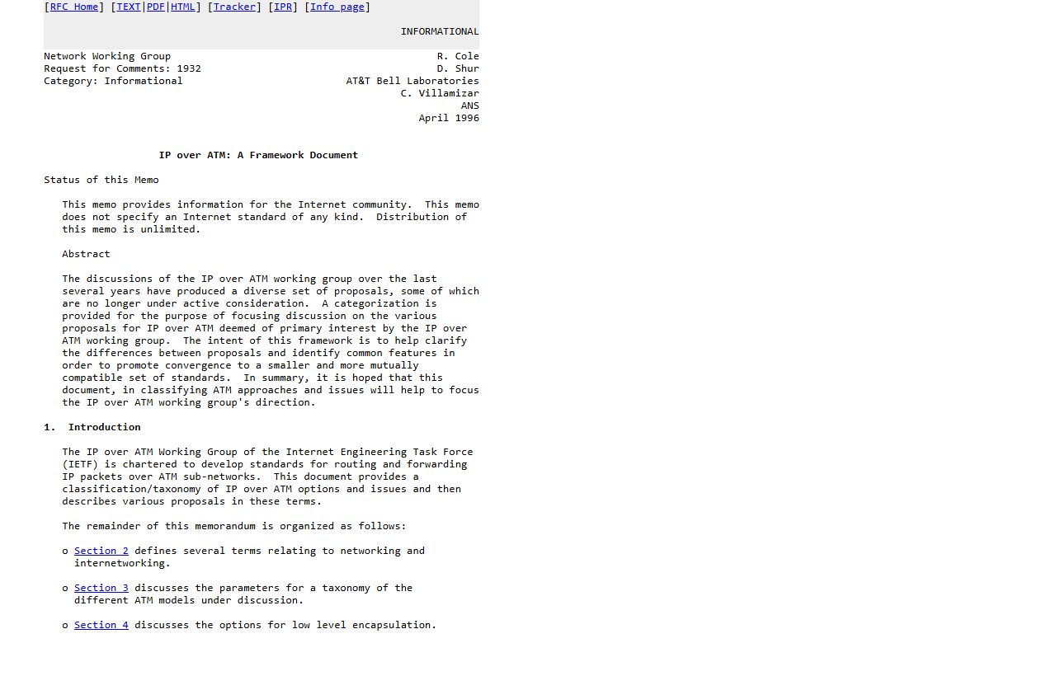
Рисунок 6 – Главная страница RFC 1932 (ATM)
RFC: 1932
Ссылка: https://www.rfc-editor.org/rfc/rfc1932.html

2.1.7 Протокол Ethernet IEEE 802.2
Ethernet IEEE 802.2 является исходным названием стандарта ISO/IEC 8802-2, который определяет управление логическим каналом (LLC) как верхнюю часть уровня канала передачи данных модели OSI (уровень доступа к сети в стеке TCP/IP). LLC — это программный компонент, обеспечивающий единый интерфейс для пользователя службы передачи данных, обычно сетевого уровня. Стандарт был принят ISO в 1998 году и остаётся неотъемлемой частью семейства стандартов IEEE 802.
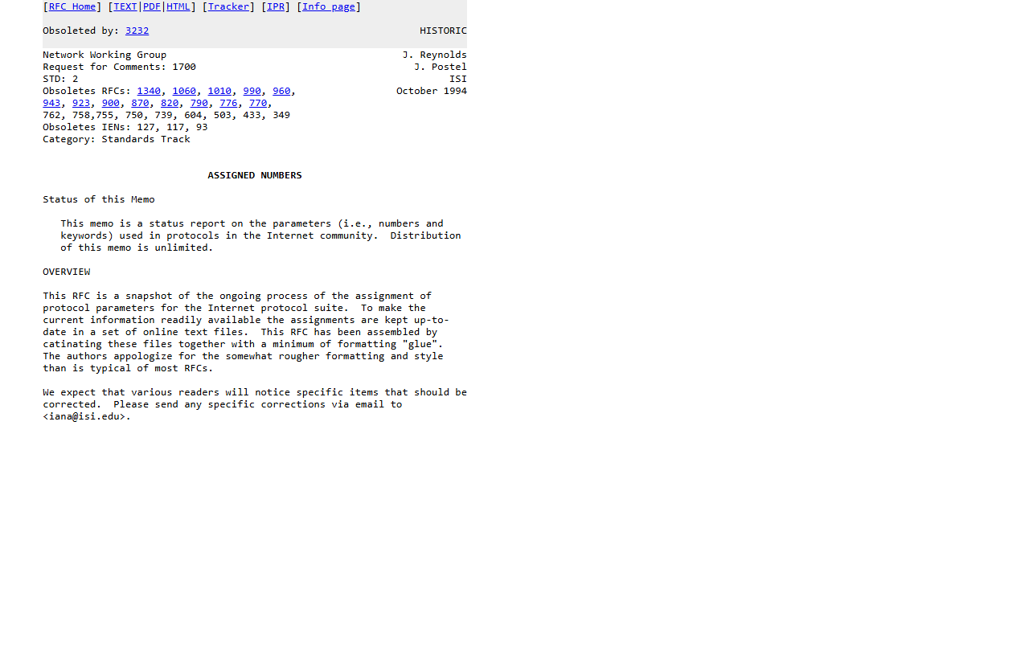
Рисунок 7 – Главная страница RFC 1700 (Ethernet IEEE 802.2)
RFC: 1700
Ссылка: https://www.rfc-editor.org/rfc/rfc1700

2.1.8 Протокол Ethernet IEEE 802.3
Ethernet IEEE 802.3 — семейство технологий пакетной передачи данных между устройствами для компьютерных и промышленных сетей. Стандарты Ethernet определяют проводные соединения и электрические сигналы на физическом уровне, формат кадров и протоколы управления доступом к среде на канальном уровне модели OSI. Ethernet стал одной из самых распространённых технологий ЛВС в середине 1990-х годов, вытеснив такие технологии, как Token Ring, FDDI и ARCNET.

2.1.9 Протокол Token Bus IEEE 802.4
Стандарт 802.4 описывает широкополосную шину локальной сети на основе коаксиального кабеля, в которой используется маркер для управления доступом к носителю. 802.4 является частью набора протоколов автоматизации производства (Manufacturing Automation Protocol), предназначенных для использования в промышленных условиях.
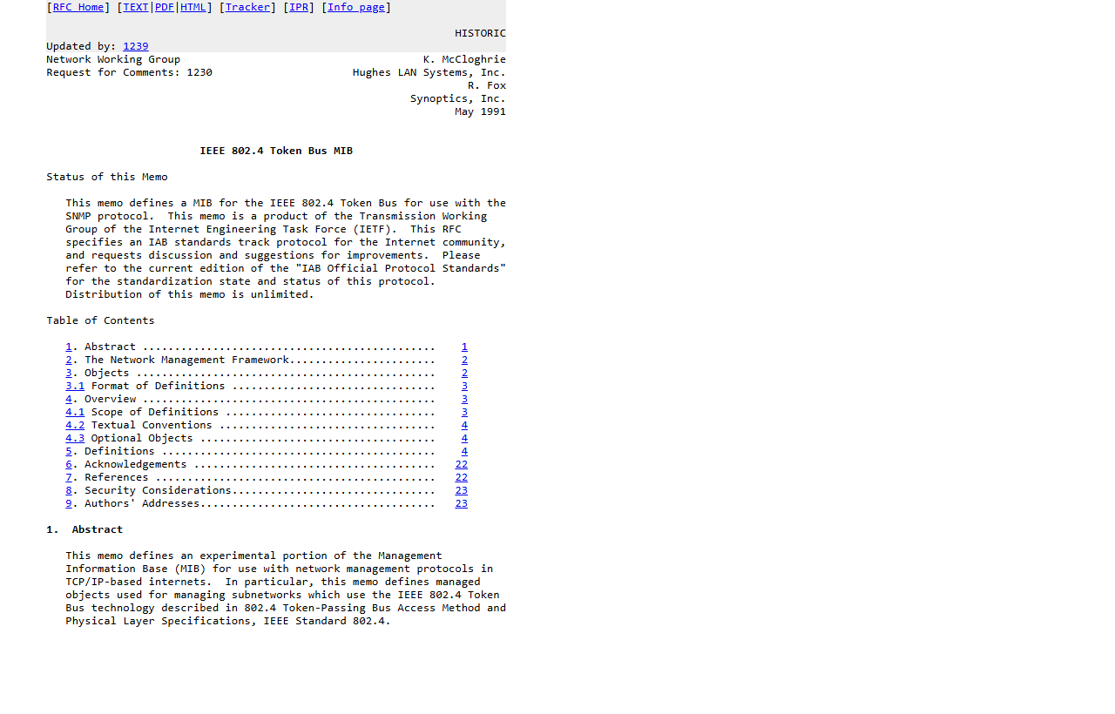
Рисунок 8 – Главная страница RFC 1230 (Token Bus IEEE 802.4)
RFC: 1230
Ссылка: https://www.rfc-editor.org/rfc/rfc1230.html

2.1.10 Протокол Token Ring IEEE 802.5
Token Ring — протокол передачи данных в локальной вычислительной сети с топологией кольца и «маркерным доступом». Находится на канальном уровне модели OSI. Станции логически организованы в кольцевую топологию, данные передаются последовательно от одной станции к другой.
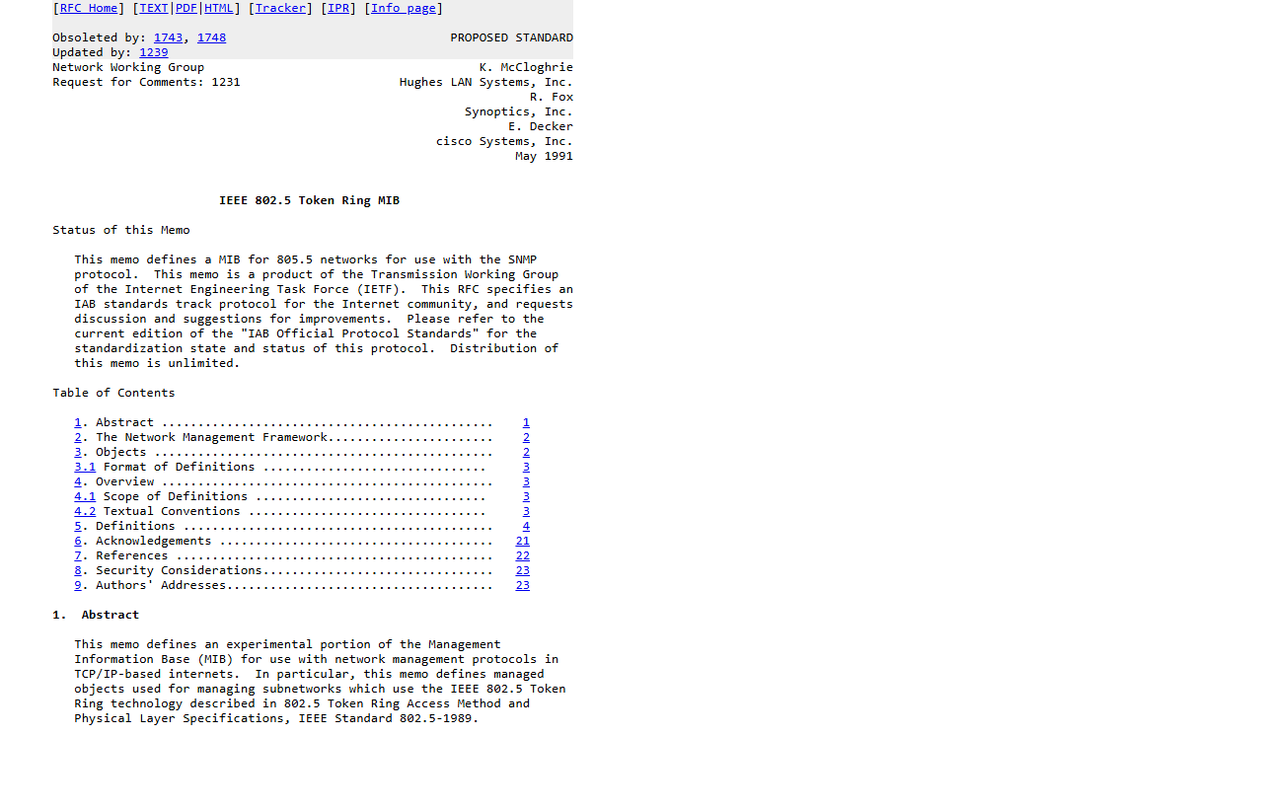
Рисунок 9 – Главная страница RFC 1231 (Token Ring IEEE 802.5)
RFC: 1231
Ссылка: https://datatracker.ietf.org/doc/html/rfc1231

2.1.11 Технология FDDI (Fiber Distributed Data Interface)
FDDI — первая технология локальных сетей, в которой средой передачи данных является волоконно-оптический кабель. Протокол рассчитан на физическую скорость передачи информации 100 Мбит/с и предназначен для сетей с суммарной длиной до 100 км (40 км для мультимодовых волокон) при расстоянии между узлами 2 км и более.
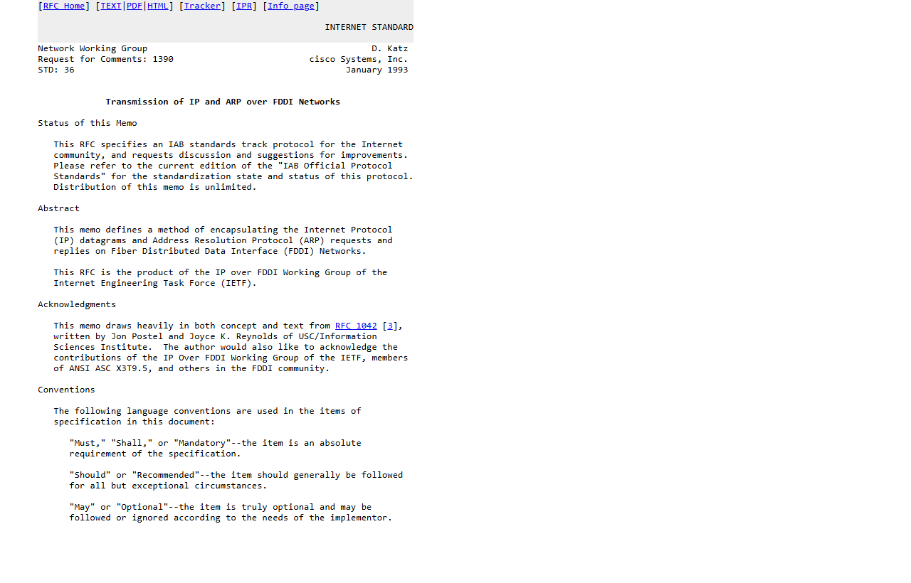
Рисунок 10 – Главная страница RFC 1390 (FDDI)
RFC: 1390
Ссылка: https://www.rfc-editor.org/rfc/rfc1390.html

2.1.12 Протокол ISDN (Integrated Services Digital Network)
ISDN — технология, обеспечивающая передачу цифрового сигнала по телефонным каналам с предоставлением различных услуг. Основное назначение ISDN — передача данных со скоростью до 64 кбит/с по абонентской проводной линии и обеспечение интегрированных телекоммуникационных услуг (телефон, факс и пр.).
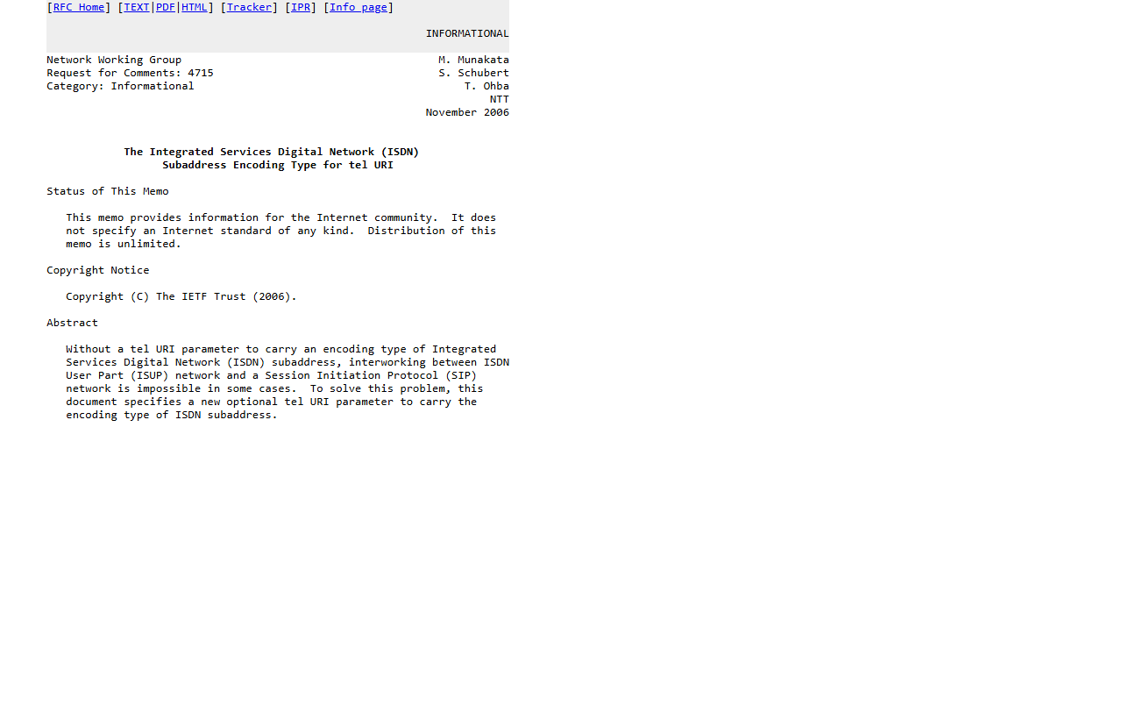
Рисунок 11 – Главная страница RFC 4715 (ISDN)
RFC: 4715
Ссылка: https://datatracker.ietf.org/doc/html/rfc4715

2.1.13 Протокол Wi-Fi IEEE 802.11
IEEE 802.11 — набор стандартов связи для коммуникации в беспроводной локальной сетевой зоне частотных диапазонов 0,9; 2,4; 3,6; 5 и 60 ГГц. Пользователям более известен по названию Wi-Fi — бренду, предложенному организацией Wi-Fi Alliance. Получил широкое распространение благодаря развитию мобильных устройств: КПК и ноутбуков.
Стандарт определяется документами IEEE, RFC IETF не предусмотрен.
Ссылки:
- https://ru.wikipedia.org/wiki/IEEE_802.11
- https://www.ieee.org/searchresults/index.html?q=802.11

2.1.14 Протокол Bluetooth IEEE 802.15
Bluetooth — технология беспроводной передачи данных, которая обеспечивает соединение между устройствами, имеющими встроенный Bluetooth-модуль.
Стандарт определяется документами IEEE 802.15; отдельный RFC IETF не предусмотрен.

2.2 Сетевой уровень / Интернет (L3 в модели OSI)

2.2.1 Протокол IPv4 (Internet Protocol version 4)
IPv4 — четвёртая версия интернет-протокола (IP), первая широко используемая версия. IPv4 использует 32-битные (четырёхбайтные) адреса, ограничивающие адресное пространство 4,3 миллиардами возможных уникальных адресов. Традиционная форма записи — четыре десятичных числа от 0 до 255, разделённых точками; через дробь указывается длина маски подсети.
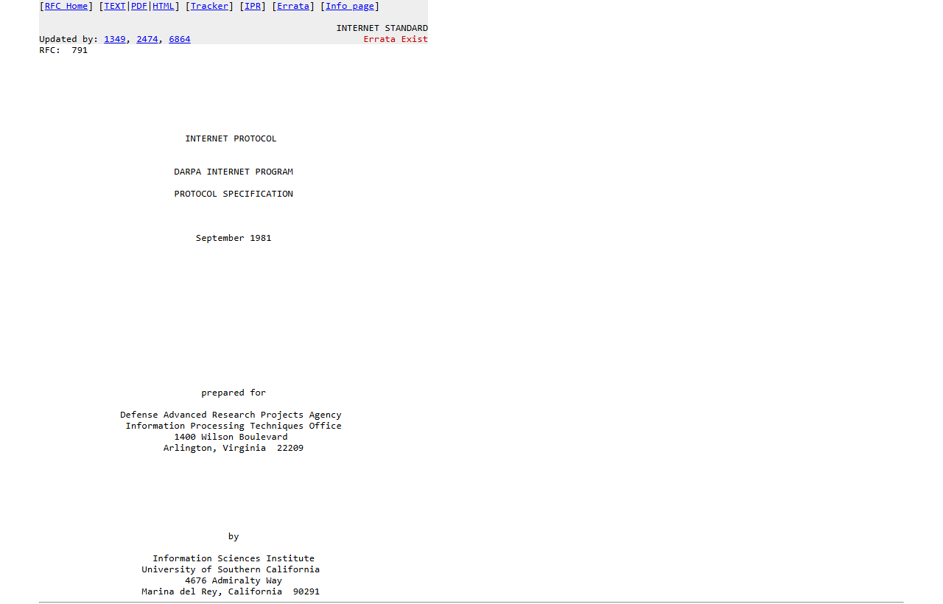
Рисунок 12 – Главная страница RFC 791 (IPv4)
RFC: 791
Ссылка: https://rfc.com.ru/rfc791.htm

2.2.2 Протокол IPv6 (Internet Protocol version 6)
IPv6 — новая версия интернет-протокола (IP), призванная решить проблемы IPv4. Длина адреса IPv6 составляет 128 бит, в отличие от 32-битного адреса IPv4. Протокол был разработан IETF.
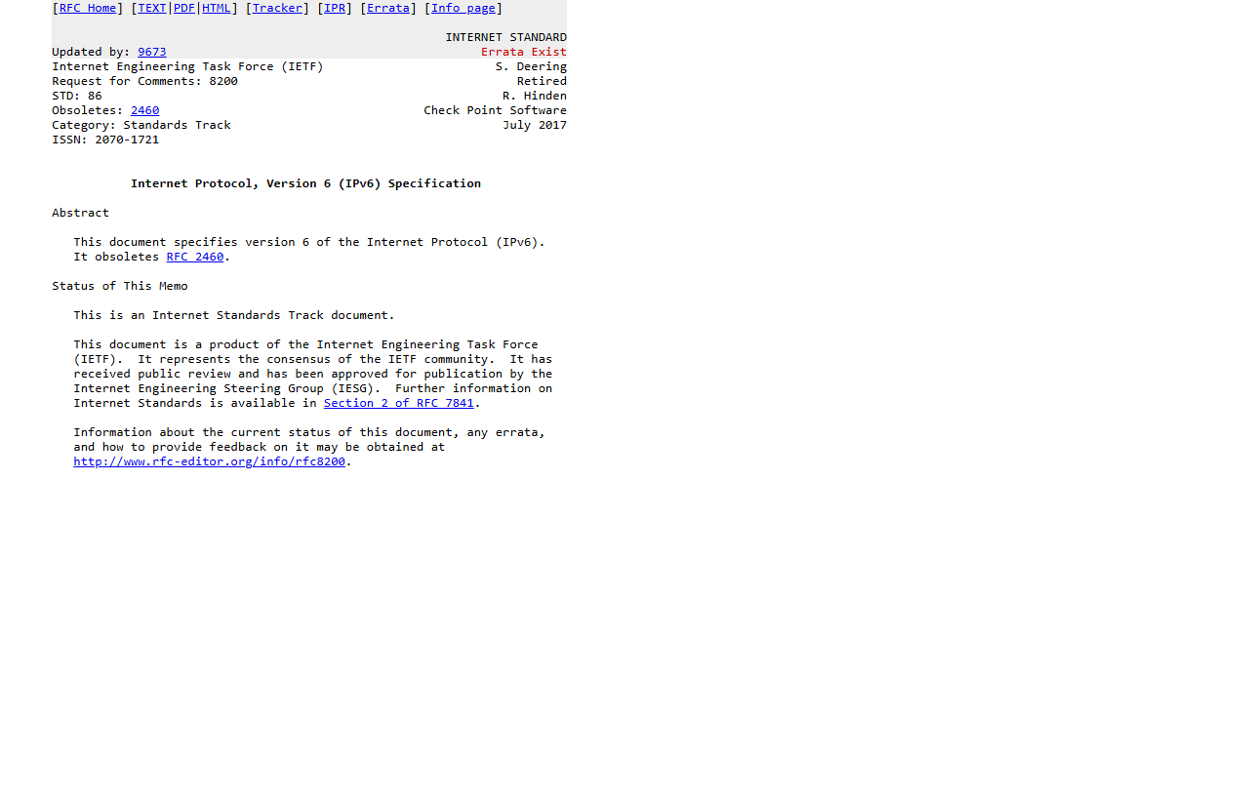
Рисунок 13 – Главная страница RFC 8200 (IPv6)
RFC: 8200
Ссылка: http://www.protokols.ru/WP/rfc8200/

2.2.3 Протокол ICMP (Internet Control Message Protocol)
ICMP — сетевой протокол, входящий в стек протоколов TCP/IP. В основном используется для передачи сообщений об ошибках и других исключительных ситуациях, возникших при передаче данных (например, запрашиваемая услуга недоступна, хост или маршрутизатор не отвечают).
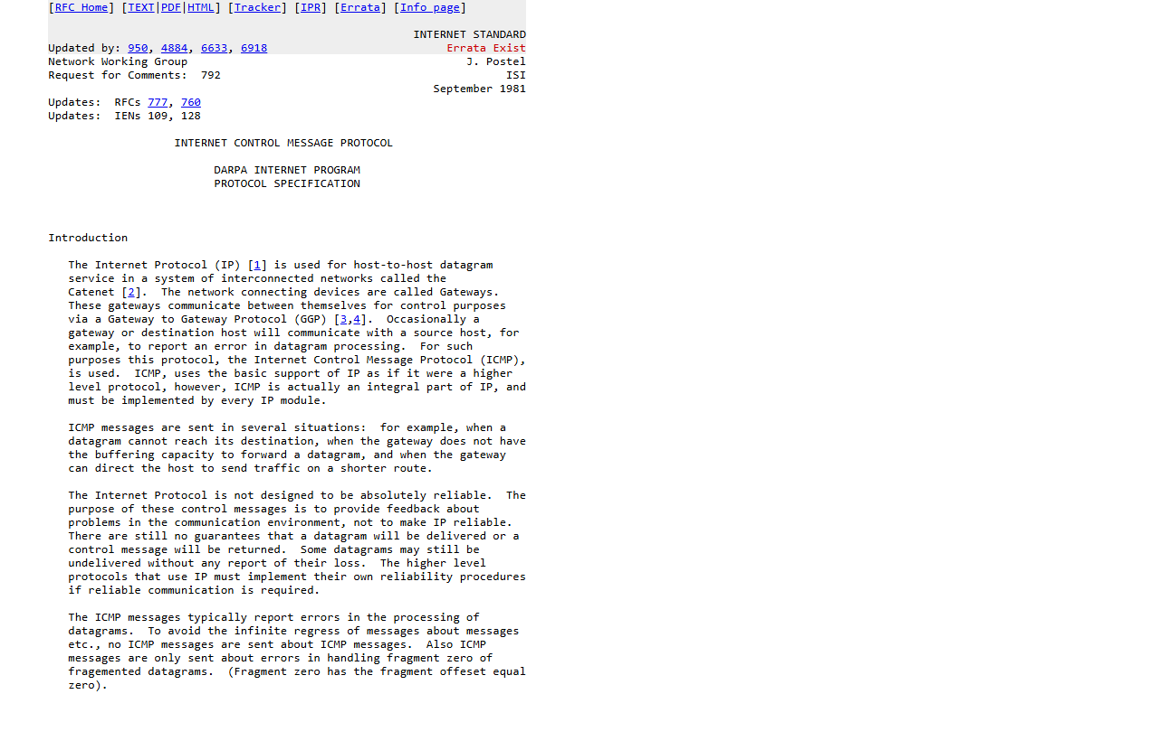
Рисунок 14 – Главная страница RFC 792 (ICMP)
RFC: 792
Ссылка: https://rfc.com.ru/rfc792.htm

2.2.4 Протокол RIP (Routing Information Protocol)
RIP — один из самых простых протоколов маршрутизации. Применяется в небольших компьютерных сетях, позволяет маршрутизаторам динамически обновлять маршрутную информацию, получая её от соседних маршрутизаторов.
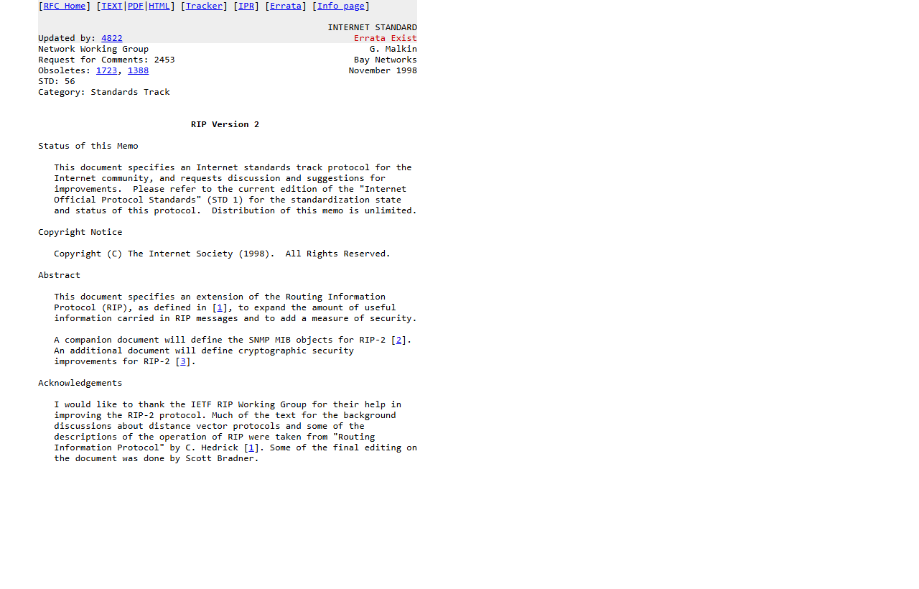
Рисунок 15 – Главная страница RFC 2453 (RIP)
RFC: 2453
Ссылка: https://rfc.com.ru/rfc2453.htm

2.2.5 Протокол OSPF (Open Shortest Path First)
OSPF — протокол динамической маршрутизации, основанный на технологии отслеживания состояния канала, использующий алгоритм Дейкстры для нахождения кратчайшего пути. Протокол разработан IETF в 1988 году.
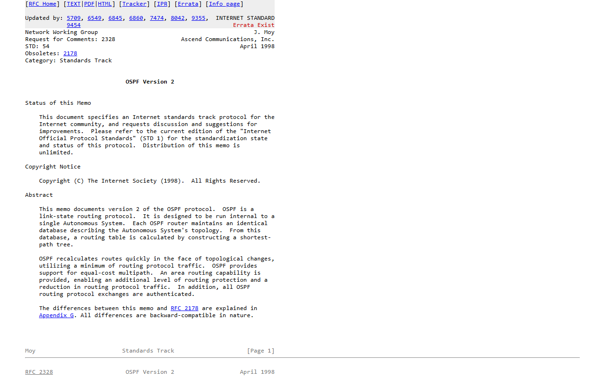
Рисунок 16 – Главная страница RFC 2328 (OSPF)
RFC: 2328
Ссылка: https://rfc.com.ru/rfc2328.htm

2.2.6 Протокол NAT (Network Address Translation)
NAT — механизм в сетях TCP/IP, позволяющий преобразовывать IP-адреса транзитных пакетов. Может производиться почти любым маршрутизирующим устройством. Наиболее популярная разновидность — SNAT, суть которого состоит в замене адреса источника при прохождении пакета в одну сторону и обратной замене адреса назначения в ответном пакете.
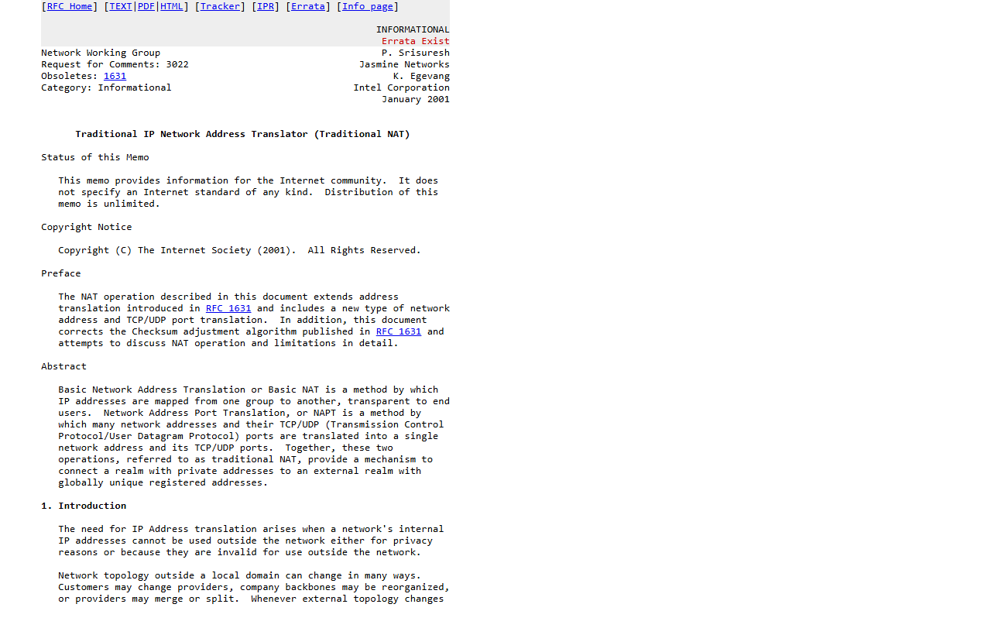
Рисунок 17 – Главная страница RFC 3022 (NAT)
RFC: 3022
Ссылка: https://datatracker.ietf.org/doc/html/rfc3022

2.3 Транспортный уровень (L4 в модели OSI)

2.3.1 Протокол TCP (Transmission Control Protocol)
TCP — один из основных протоколов передачи данных Интернета, предназначен для управления передачей данных. Пакеты в TCP называются сегментами. Обеспечивает гарантированную доставку сегментов.
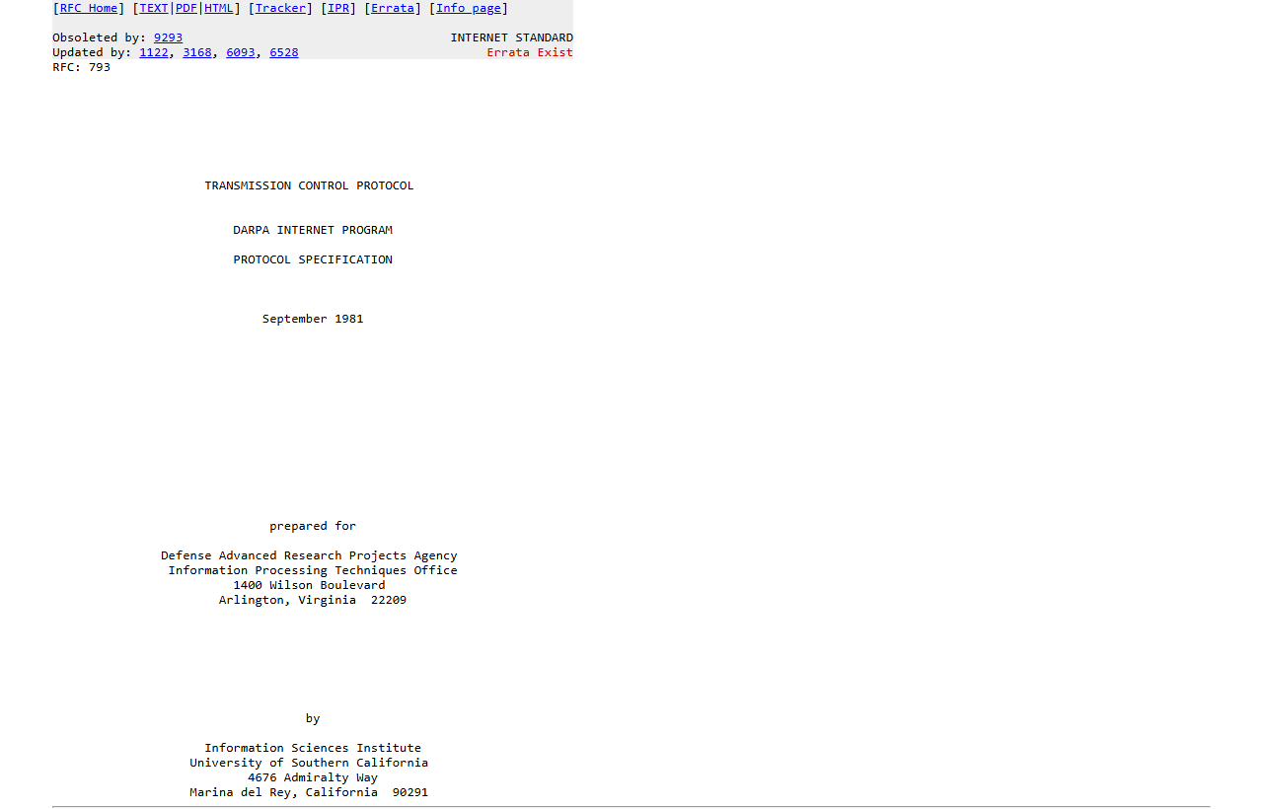
Рисунок 18 – Главная страница RFC 793 (TCP)
RFC: 793
Ссылка: https://rfc.com.ru/rfc793.htm

2.3.2 Протокол UDP (User Datagram Protocol)
UDP — один из ключевых элементов набора сетевых протоколов для Интернета. Позволяет приложениям посылать сообщения другим хостам по IP-сети без предварительной установки специальных каналов передачи данных.
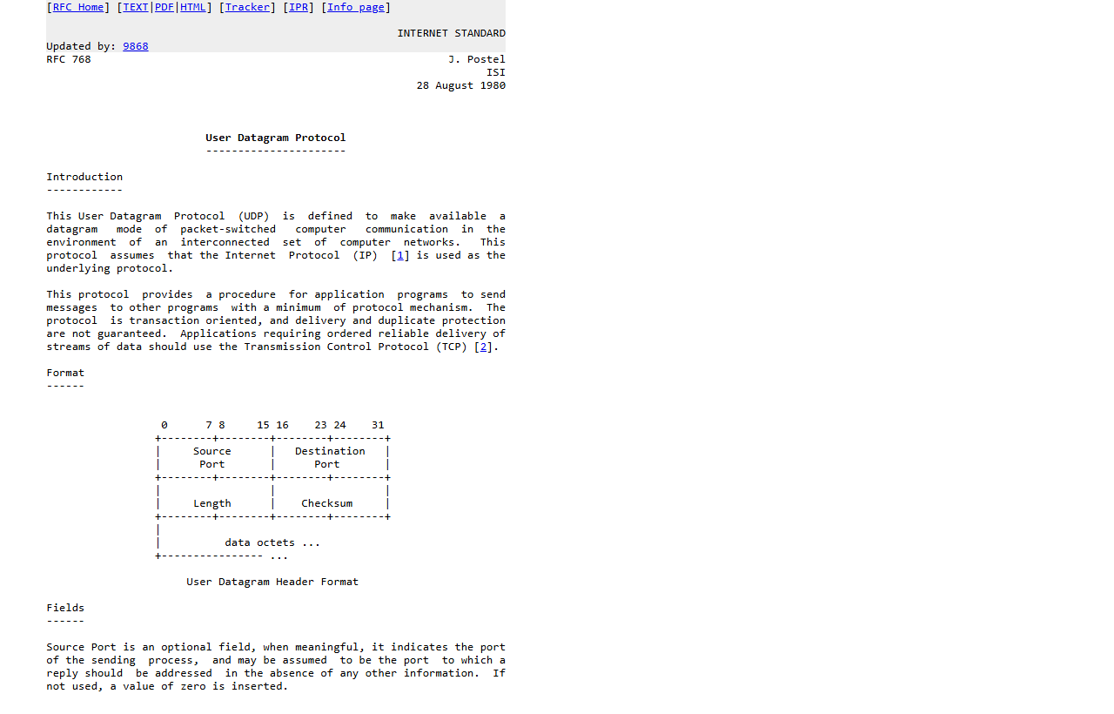
Рисунок 19 – Главная страница RFC 768 (UDP)
RFC: 768
Ссылка: https://www.lissyara.su/doc/rfc/rfc768/

2.3.3 Протокол RTCP (Real-Time Transport Control Protocol)
RTCP — протокол, используемый совместно с RTP. Основан на периодической передаче управляющих пакетов всем участникам сессии. Применяется для передачи информации о задержках и потерях медиа-пакетов, джиттер-буфере, уровне звукового сигнала.
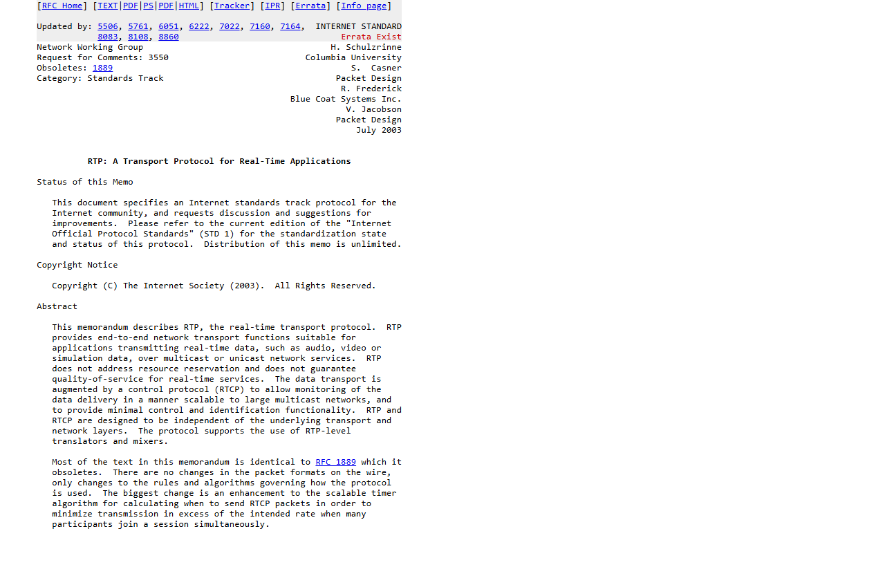
Рисунок 20 – Главная страница RFC 3550 (RTCP)
RFC: 3550
Ссылка: https://www.rfc-editor.org/rfc/rfc3550

2.3.4 Протокол SCTP (Stream Control Transmission Protocol)
SCTP — протокол транспортного уровня, появившийся в 2000 году в IETF. Работает аналогично TCP или UDP. Имеет ряд нововведений: многопоточность, защита от DDoS-атак, синхронное соединение между двумя хостами по двум и более независимым физическим каналам (multi-homing).
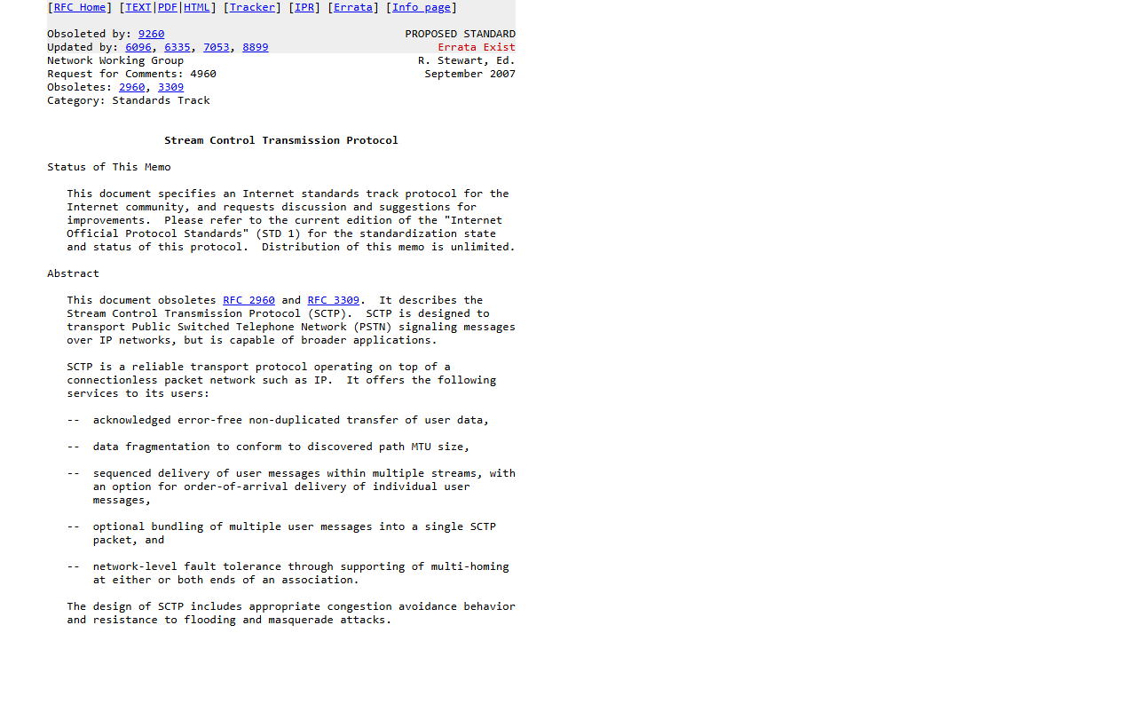
Рисунок 21 – Главная страница RFC 4960 (SCTP)
RFC: 4960, 3286
Ссылки:
- https://www.rfc-editor.org/rfc/rfc4960.html
- https://rfc.com.ru/rfc3286.htm

2.3.5 Протокол FCP (Fibre Channel Protocol)
FCP — транспортный протокол (аналог TCP в IP-сетях), инкапсулирующий протокол SCSI по сетям Fibre Channel. Является основой построения сетей хранения данных.
Отдельного RFC-документа IETF не предусмотрено.

2.3.6 Протокол DCCP (Datagram Congestion Control Protocol)
DCCP — протокол транспортного уровня, разрабатываемый IETF. Принят в качестве стандарта в марте 2006 года. Предоставляет механизмы для отслеживания перегрузок в сети, не требуя их реализации на прикладном уровне. Не гарантирует доставку информации в нужном порядке.
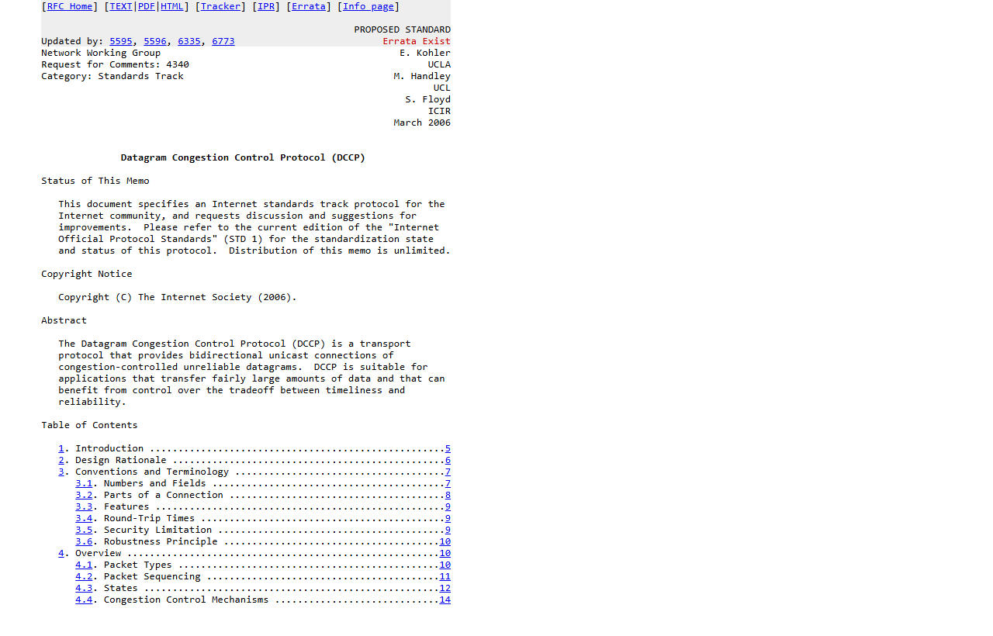
Рисунок 22 – Главная страница RFC 4340 (DCCP)
RFC: 4340
Ссылка: https://rfc.com.ru/rfc4340.htm

2.4 Уровень приложений (L5–L7 в модели OSI)

2.4.1 Протокол HTTP (HyperText Transfer Protocol)
HTTP — протокол прикладного уровня передачи данных, изначально гипертекстовых документов в формате HTML, в настоящее время — произвольных данных. Обмен сообщениями идёт по схеме «запрос–ответ». Для идентификации ресурсов использует глобальные URI. Не сохраняет состояния между парами «запрос–ответ».
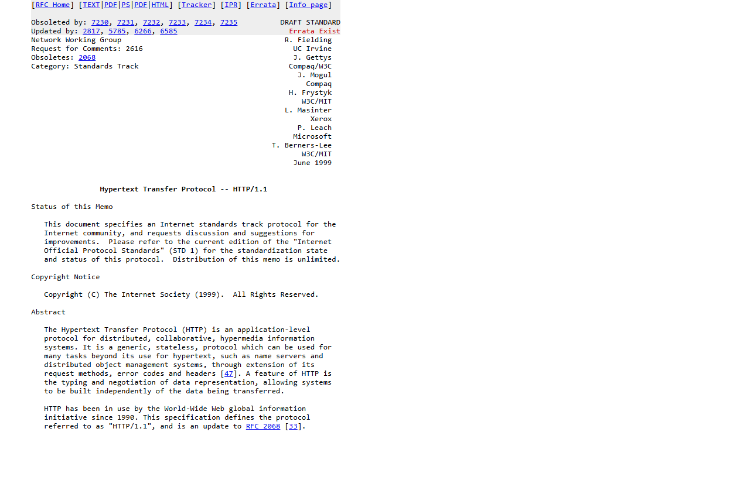
Рисунок 23 – Главная страница RFC 2616 (HTTP)
RFC: 1945, 2616, 7240
Ссылки:
- https://www.rfc-editor.org/rfc/rfc1945
- https://www.rfc-editor.org/rfc/rfc2616
- https://www.rfc-editor.org/rfc/rfc7240

2.4.2 Протокол FTP (File Transfer Protocol)
FTP — протокол передачи файлов по сети, появившийся в 1971 году задолго до HTTP и даже до TCP/IP, благодаря чему является одним из старейших прикладных протоколов. Изначально работал поверх протокола NCP, сегодня широко используется для распространения ПО и доступа к удалённым хостам.
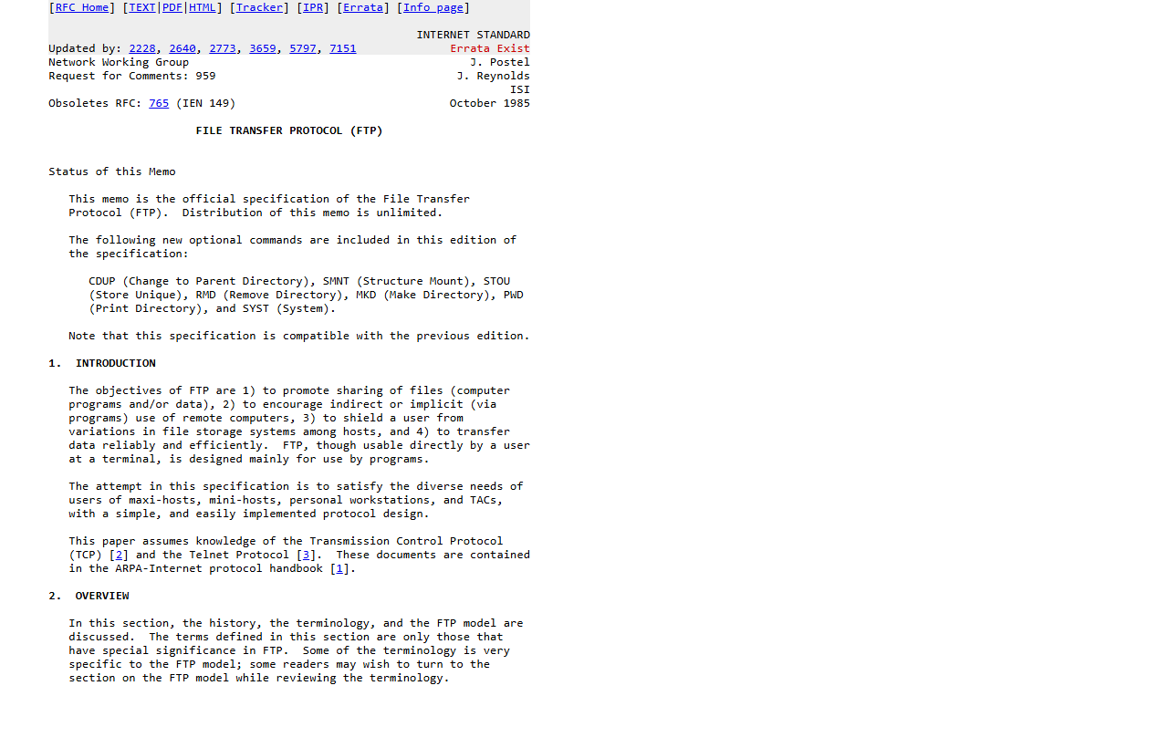
Рисунок 24 – Главная страница RFC 959 (FTP)
RFC: 959
Ссылка: https://www.rfc-editor.org/rfc/rfc959

2.4.3 Протокол POP3 (Post Office Protocol Version 3)
POP3 — стандартный интернет-протокол прикладного уровня, используемый клиентами электронной почты для получения писем с удалённого сервера по TCP-соединению.
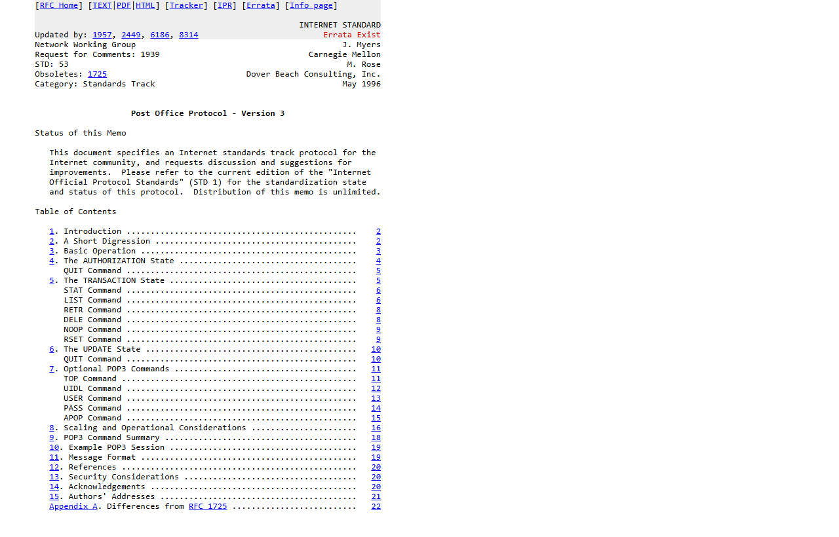
Рисунок 25 – Главная страница RFC 1939 (POP3)
RFC: 1939, 5034
Ссылки:
- https://www.ietf.org/rfc/rfc1939.txt
- https://datatracker.ietf.org/doc/html/rfc5034

2.4.4 Протокол SMTP (Simple Mail Transfer Protocol)
SMTP — широко используемый сетевой протокол, предназначенный для передачи электронной почты в сетях TCP/IP.
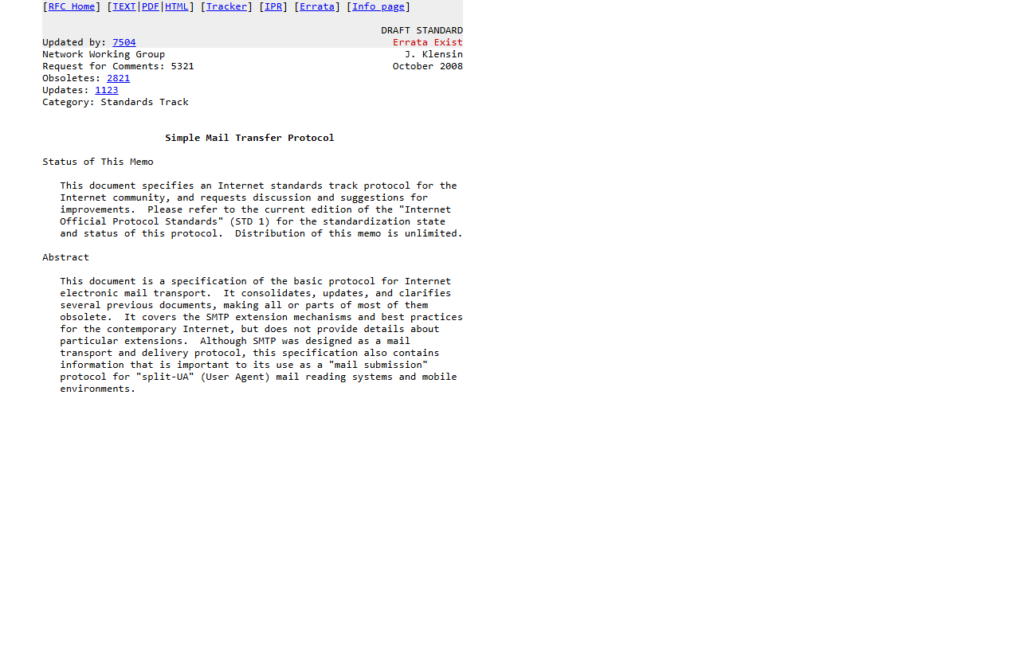
Рисунок 26 – Главная страница RFC 5321 (SMTP)
RFC: 5321
Ссылка: https://www.rfc-editor.org/rfc/rfc5321

2.4.5 Протокол RDP (Remote Desktop Protocol)
RDP — проприетарный протокол прикладного уровня, использующийся для обеспечения удалённой работы пользователя с сервером, на котором запущен сервис терминальных подключений.
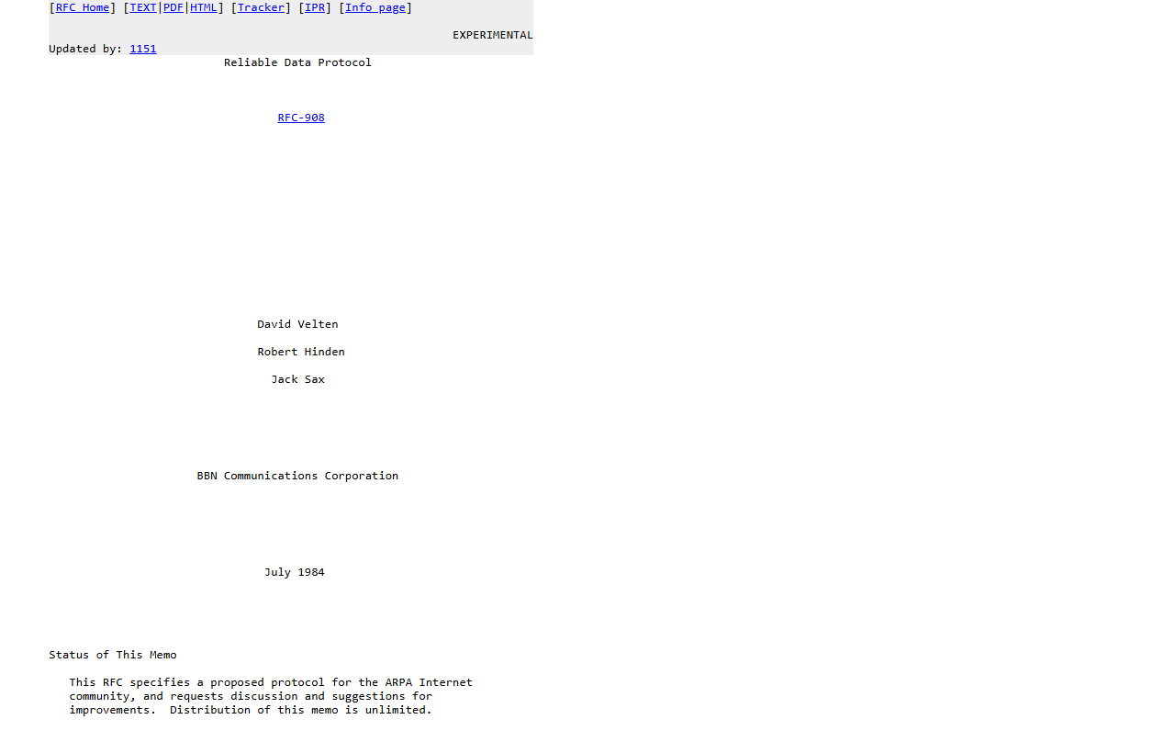
Рисунок 27 – Главная страница RFC 908 (RDP)
RFC: 908, 1151
Ссылки:
- https://datatracker.ietf.org/doc/html/rfc908
- https://datatracker.ietf.org/doc/html/rfc1151

2.4.6 Протокол SMB (Server Message Block)
SMB — сетевой протокол прикладного уровня для удалённого доступа к файлам, принтерам и другим сетевым ресурсам, а также для межпроцессного взаимодействия.
Отдельного RFC-документа IETF не предусмотрено.

2.4.7 Протокол RTP (Real-time Transport Protocol)
RTP работает на уровне приложений и используется при передаче трафика реального времени. Протокол переносит в заголовке данные, необходимые для восстановления аудиоданных или видеоизображений в приёмном узле, а также данные о типе кодирования информации (JPEG, MPEG и т.п.).
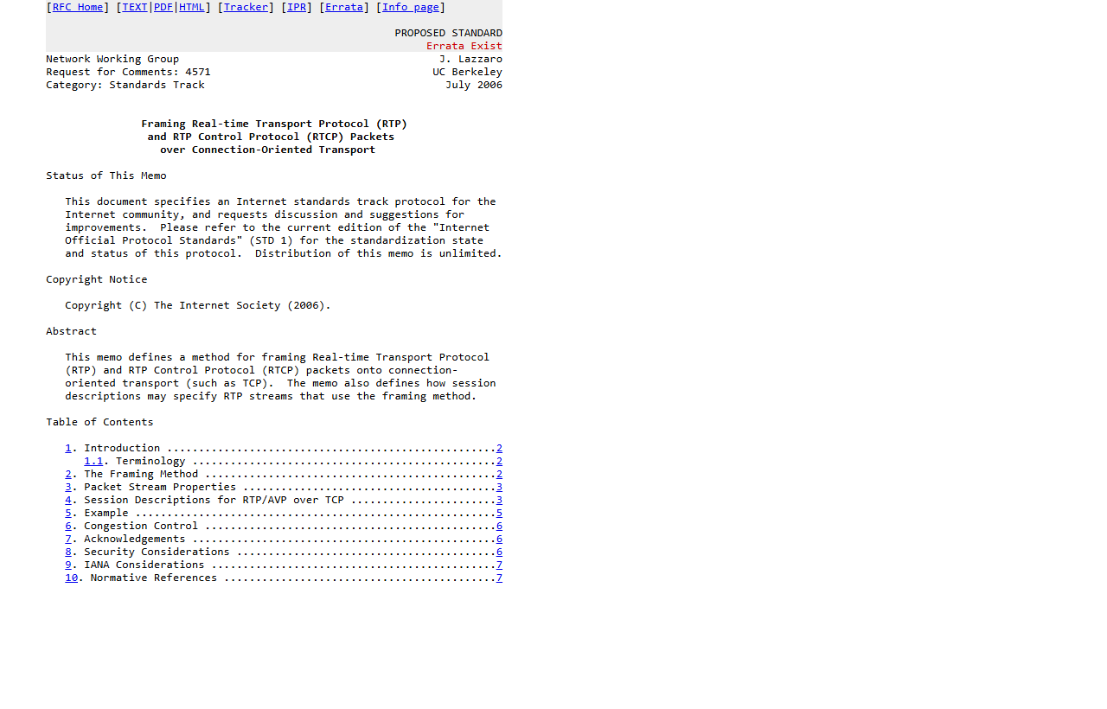
Рисунок 28 – Главная страница RFC 4571 (RTP)
RFC: 4571
Ссылка: https://www.rfc-editor.org/rfc/rfc4571

2.4.8 Протокол TELNET (Teletype Network)
TELNET — сетевой протокол для реализации текстового терминального интерфейса по сети (в современной форме — при помощи TCP). Использовался для удалённого администрирования сетевыми устройствами и программными серверами.
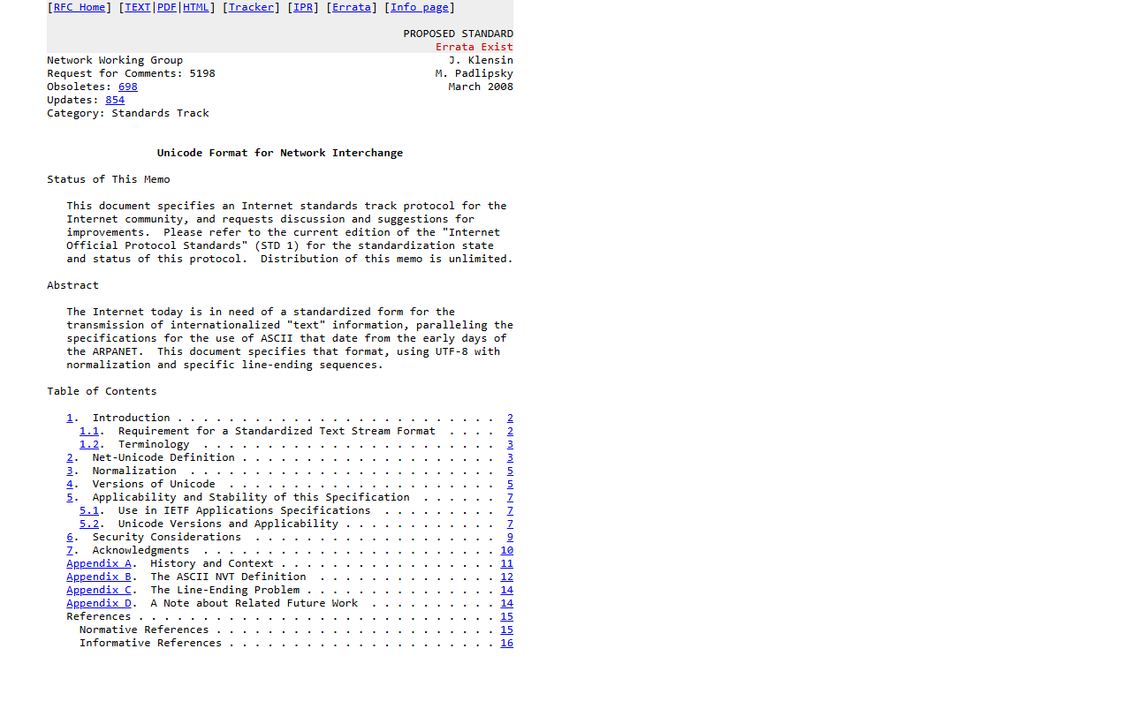
Рисунок 29 – Главная страница RFC 5198 (TELNET)
RFC: 5198
Ссылка: https://www.rfc-editor.org/rfc/rfc5198

2.4.9 Протокол SIP (Session Initiation Protocol)
SIP — протокол передачи данных, описывающий способ установления и завершения пользовательского сеанса связи, включающего обмен мультимедийным содержимым.
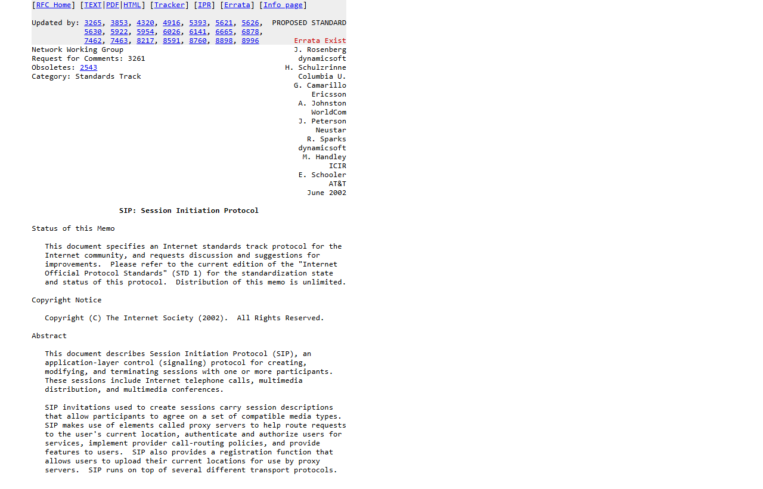
Рисунок 30 – Главная страница RFC 3261 (SIP)
RFC: 3261
Ссылка: https://www.rfc-editor.org/rfc/rfc3261

2.4.10 Протокол XDR (External Data Representation)
XDR — международный стандарт передачи данных в Интернете, используемый в различных RFC для описания типов. XDR позволяет организовать не зависящую от платформы передачу данных между компьютерами в разнородных сетях.
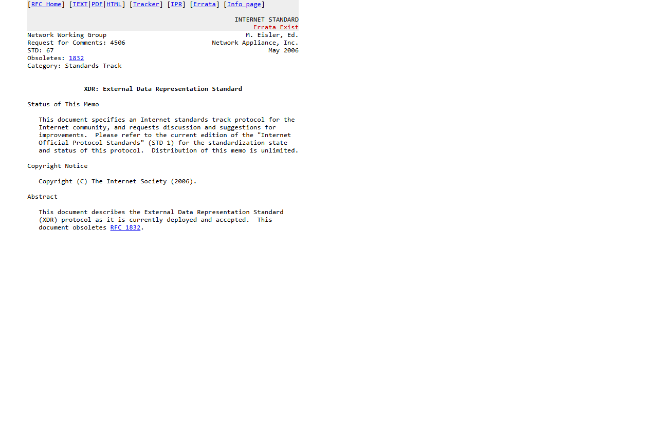
Рисунок 31 – Главная страница RFC 4506 (XDR)
RFC: 4506
Ссылка: https://www.rfc-editor.org/rfc/rfc4506

2.4.11 Протокол LPP (Lightweight Presentation Protocol)
LPP — протокол, используемый для предоставления услуг представления ISO поверх стеков протоколов на основе TCP/IP.
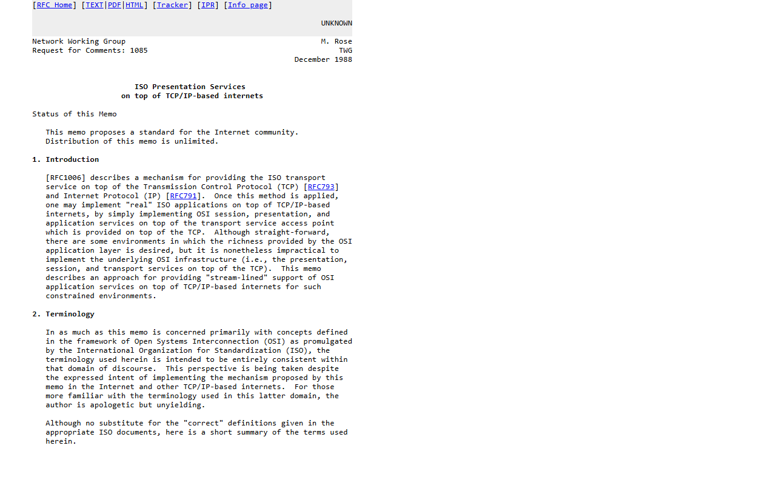
Рисунок 32 – Главная страница RFC 1085 (LPP)
RFC: 1085
Ссылка: https://www.rfc-editor.org/rfc/rfc1085.html

2.4.12 Протокол NDR (Network Data Representation)
Протокол NDR, также называемый синтаксисом передачи, позволяет вызовам RPC проходить по сети. Определяет проводное представление вызова RPC: порядок отправки элементов данных, выравнивание данных, дополнительную информацию, включённую в данные.
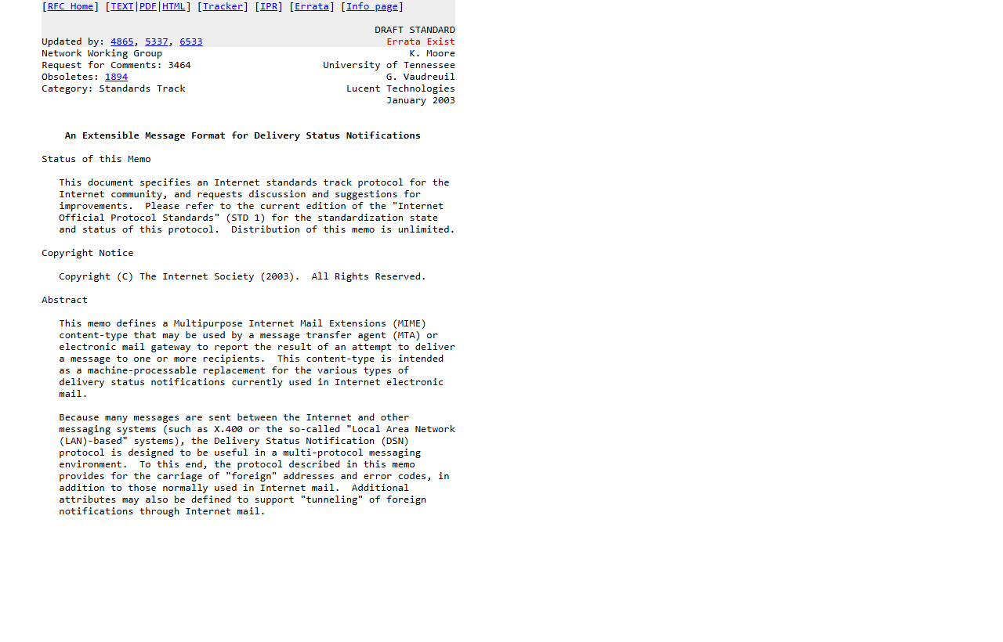
Рисунок 33 – Главная страница RFC 3464 (NDR)
RFC: 3464
Ссылка: https://www.rfc-editor.org/rfc/rfc3464

2.4.13 Протокол PAP (Password Authentication Protocol)
PAP — протокол простой проверки подлинности, предусматривающий отправку имени пользователя и пароля на сервер удалённого доступа открытым текстом. Используется в протоколе PPP для предоставления пользователям доступа к серверным ресурсам.
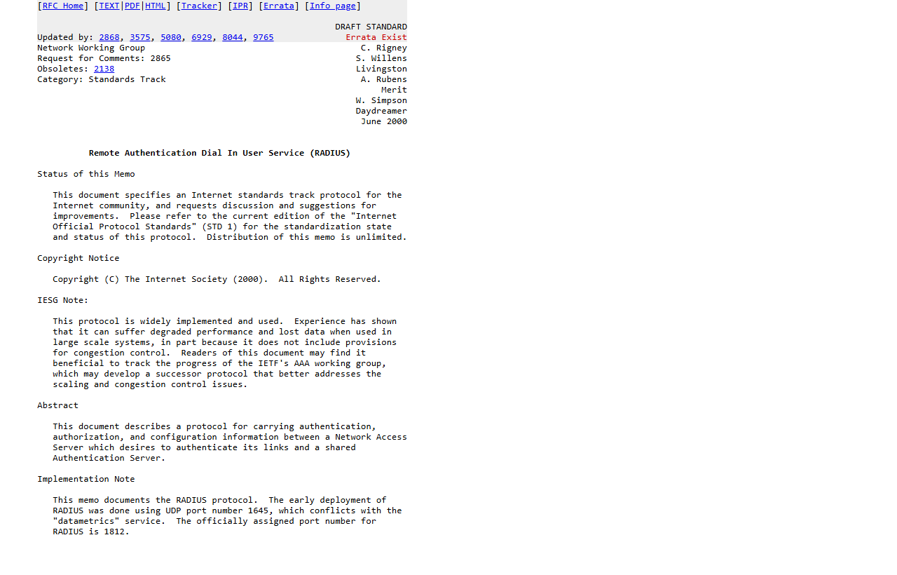
Рисунок 34 – Главная страница RFC 2865 (PAP)
RFC: 2865
Ссылка: https://www.rfc-editor.org/rfc/rfc2865

2.4.14 Протокол L2TP (Layer 2 Tunneling Protocol)
L2TP — туннельный протокол, использующийся для поддержки виртуальных частных сетей (VPN). Позволяет создавать туннель не только в сетях IP, но и в ATM, X.25 и Frame Relay.
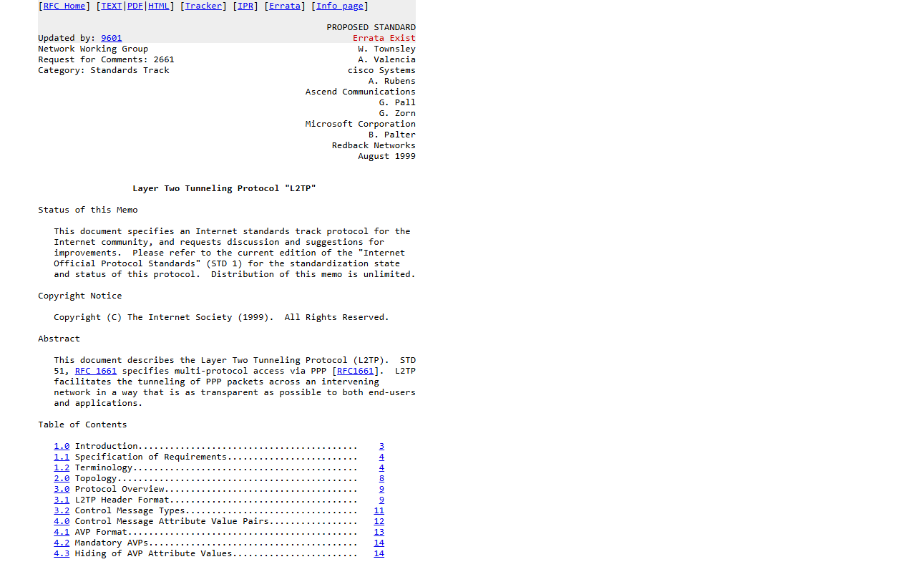
Рисунок 35 – Главная страница RFC 2661 (L2TP)
RFC: 2661
Ссылка: https://www.rfc-editor.org/rfc/rfc2661.html

2.4.15 Протокол SMPP (Short Message Peer-to-Peer)
SMPP — открытый протокол в телекоммуникационной отрасли, разработанный специально для обеспечения гибкого интерфейса обмена SMS-сообщениями между прикладными SMS-платформами, маршрутизаторами и центрами службы коротких сообщений.
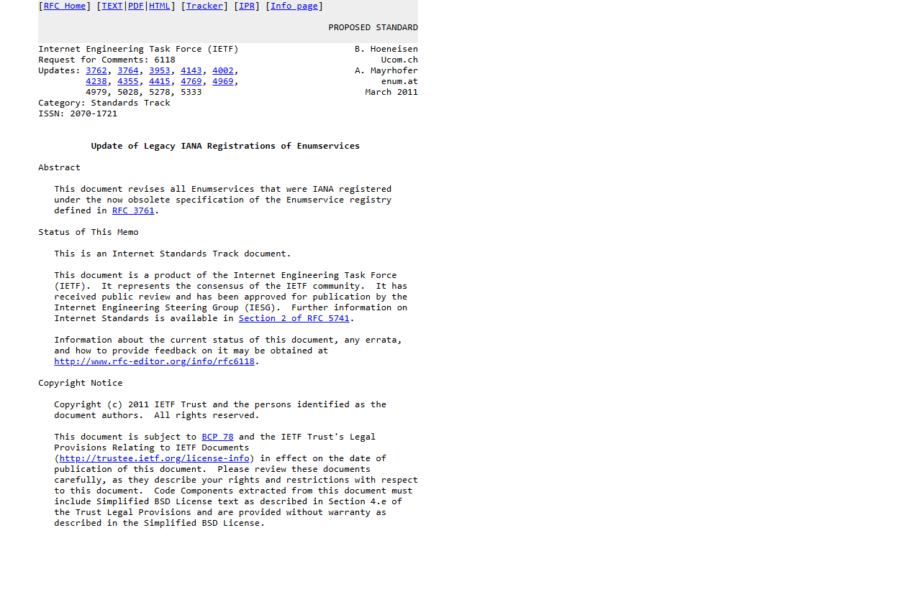
Рисунок 36 – Главная страница RFC 6118 (SMPP)
RFC: 6118
Ссылка: https://www.rfc-editor.org/rfc/rfc6118.html

2.4.16 Протокол SDP (Session Description Protocol)
SDP — сетевой протокол прикладного уровня, предназначенный для описания сессии передачи потоковых данных, включая телефонию, интернет-радио, мультимедийные приложения. Сессия SDP может реализовывать несколько потоков данных.
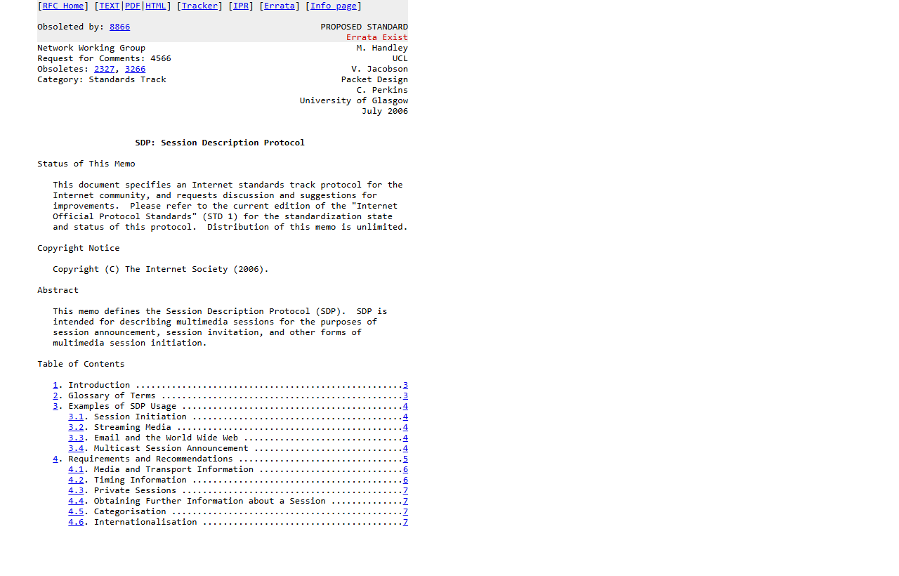
Рисунок 37 – Главная страница RFC 4566 (SDP)
RFC: 4566
Ссылка: https://www.rfc-editor.org/rfc/rfc4566

2.4.17 Протокол SCP (Secure Copy Protocol)
SCP — утилита и протокол копирования файлов между компьютерами. В отличие от утилиты RCP использует в качестве транспорта не RSH, а шифрованный SSH. Аналогичная по функционалу утилита — SFTP.
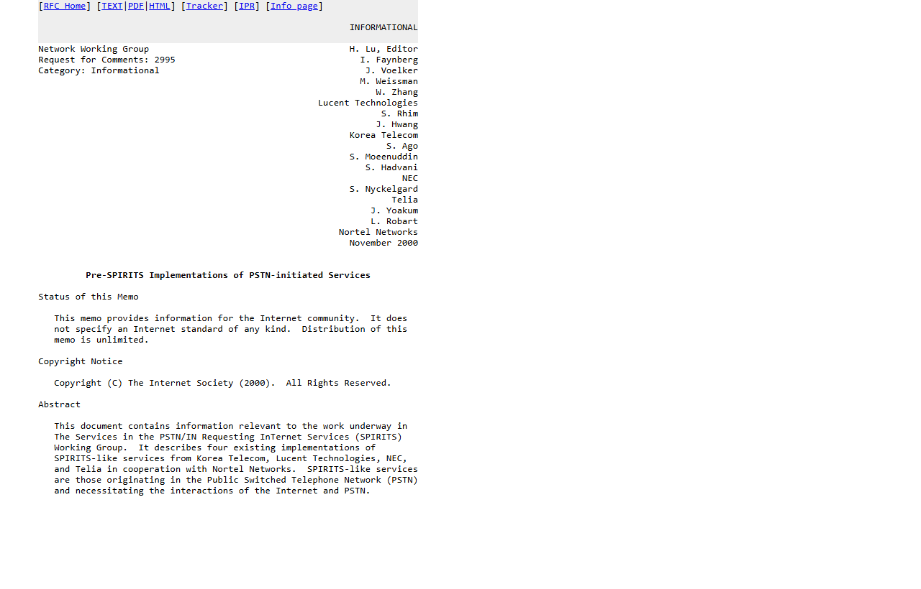
Рисунок 38 – Главная страница RFC 2995 (SCP)
RFC: 2995
Ссылка: https://www.rfc-editor.org/rfc/rfc2995

2.4.18 Протокол PPTP (Point-to-Point Tunneling Protocol)
PPTP — туннельный протокол типа «точка–точка», позволяющий компьютеру устанавливать защищённое соединение с сервером за счёт создания специального туннеля в стандартной незащищённой сети. PPTP помещает кадры PPP в IP-пакеты для передачи по глобальной IP-сети (например, Интернет).
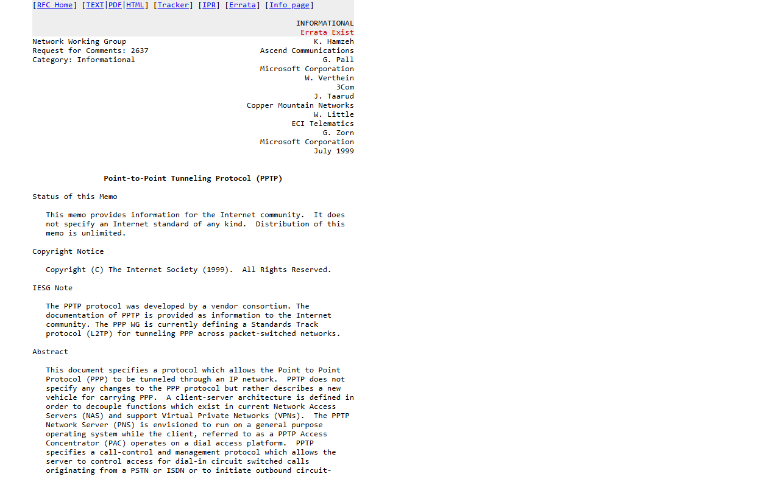
Рисунок 39 – Главная страница RFC 2637 (PPTP)
RFC: 2637
Ссылка: https://www.rfc-editor.org/rfc/rfc2637

Как проверить актуальность технических алгоритмов:
RFC это окончательный документ, и изменять его нельзя по правилам IETF (Internet Engineering Task Force). Это делается по нескольким причинам:
1. Историческая точность. Каждая версия RFC фиксирует конкретную технологию в конкретный момент времени. Это позволяет сохранить историческую точность и отслеживать развитие технологий.
2. Совместимость. Доступность устаревших документов также позволяет разработчикам взаимодействовать с системами, которые зависят от старых стандартов.
3. Прозрачность. Благодаря процессу создания новых RFC четко видно, как и почему произошли изменения в технологиях.

Разберем из чего состоит «шапка» RFC.
- Данная строка показывает нам, что текущий RFC заменен другим
- Здесь мы видим Network Working Group. Это значит, что документ разработан рабочей группой специалистов, работающих над развитием сетевых технологий.
- Отображается номер текущего документа.
- Категория Standard Track говорит нам о том, что документ находится на пути к становлению стандартом.
- PROPOSED STANDARD говорит нам о том, что это предлагаемый сообществом
стандарт.
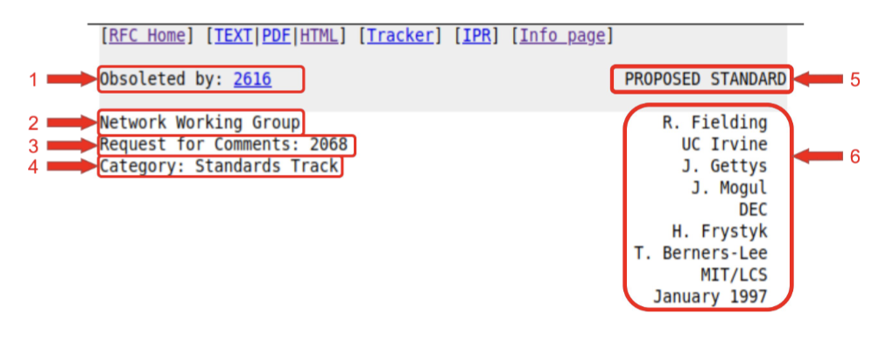
- Здесь мы видим список авторов документа и с какими исследовательскими заведениями они связаны. Например, МІТ/LCS говорит нам о Массачусетском технологическом институте, подразделении лаборатории компьютерных наук.
Рис.40. Шапка RFC 2068
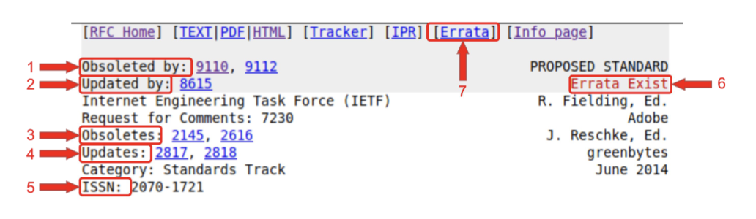
Откроем RFC 7230. Здесь мы видим уже известные нам строчки и несколько новых.
Рис.41. Шапка RFC 7230
Здесь важно понять связь между четырьмя строчками: Obsoleted by, Updated by, Obsoletes, Updates. Разберём каждую из них.
Obsoleted by. Данная строка показывает нам, что текущий RFC заменен другим RFC, и открытая версия является устаревшей и неактуальной.
Updated by. Эта строчка указывает на то, что текущий RFC обновлён другим RFC, и открытая версия всё ещё актуальна, но может содержать ошибки и неточности.
Obsoletes. Здесь нам говорится, что данный RFC заменяет собой другой RFC, указанный по номеру-ссылке, и текущий документ более актуален, чем указанный по номеру.
Updates. Данная строка показывает нам, что текущий RFC обновляет собой другой RFC, указанный по номеру-ссылке.

Подытоживая эти четыре строки, важно понимать, как всё это работает в связке. Разберём на текущем открытом примере. Наш RFC 7230 заменяет собой RFC 2145 и 2616, обновляет информацию из 2817 и 2818. Но текущий RFC 7230 обновлён в 8615 и заменён 9110 и 9112.

ISSN. Здесь приведён International Standard Serial Number. Он используется для уникальной идентификации изданий, имеющих периодичность.
Errata Exist. Под этой строкой мы понимаем, что в данном документе были обнаружены ошибки или неточности. И под цифрой 7 можно перейти по ссылке и посмотреть исправления этих неточностей.

2.5 Установка и работа с анализатором трафика Wireshark в ОС Windows

2.5.1 Загрузка установщика Wireshark
Переходим на официальный сайт Wireshark по адресу https://www.wireshark.org/, открываем раздел Download и скачиваем Windows Installer для операционной системы (x64).
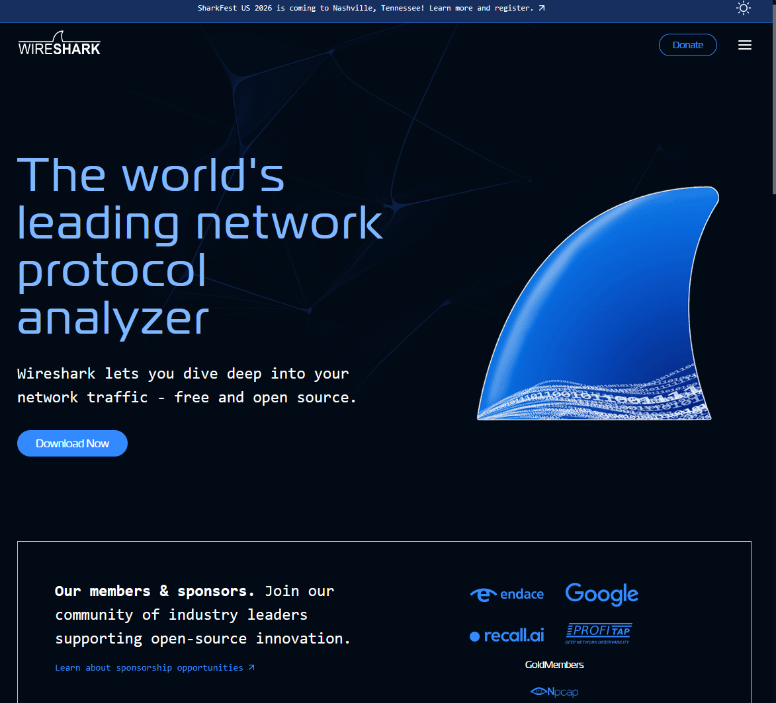
Рисунок 42 – Официальный сайт Wireshark с разделом загрузки

2.5.2 Запуск мастера установки Wireshark
После загрузки запускаем скачанный .exe-файл. Устанавливаем ПО Wireshark.
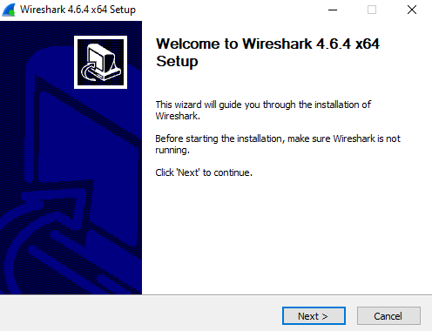
Рисунок 43 – Окно мастера установки Wireshark

2.5.3 Первый запуск
Интерфейс программы при первом запуске:
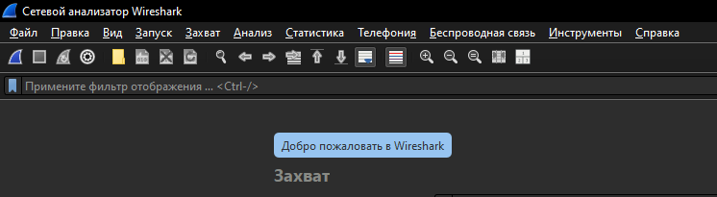
Рисунок 44 – Главное окно Wireshark при первом запуске

2.5.4 Загрузка и установка драйвера Npcap
При установке программы также был скачан Ncap

2.5.5 Обзор окна выбора интерфейсов и захвата пакетов
Дважды щёлкнул левой кнопкой мыши по нужному сетевому интерфейсу (Ethernet). Открылось окно захвата пакетов с тремя основными панелями:
- Общий список перехваченных пакетов в реальном времени;
- Содержимое выбранного пакета, рассортированное по уровням стека TCP/IP;
- Подробная расшифровка содержимого пакета в шестнадцатеричном и текстовом виде.
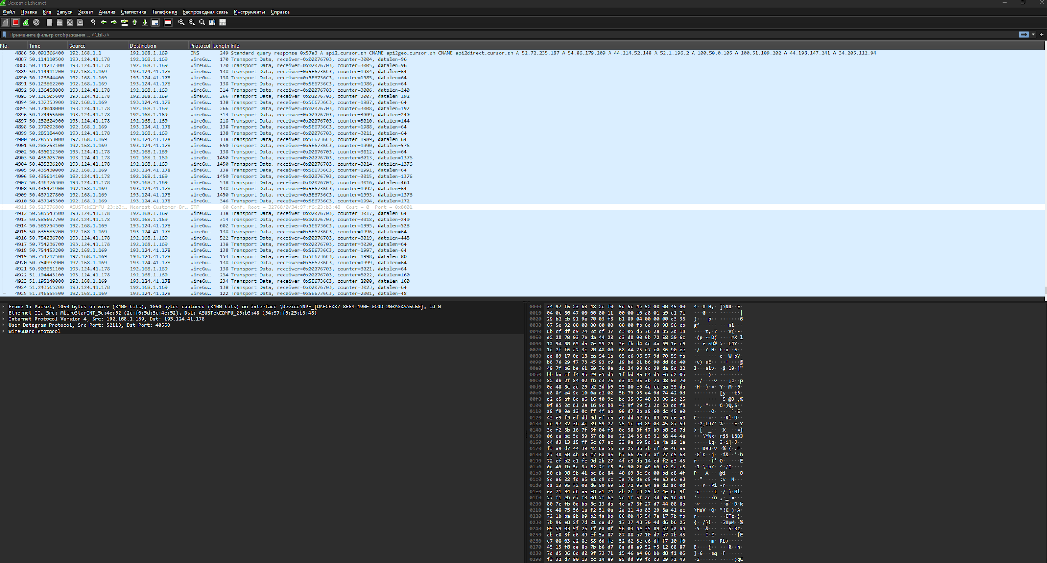Рисунок 45 – Окно захвата пакетов Wireshark

2.5.6 Проверка работы фильтра: протокол DHCP
В строке фильтра, расположенной над списком пакетов, ввёл dhcp и нажал Enter. Из-за отсутствия активного DHCP-трафика список пакетов пуст.
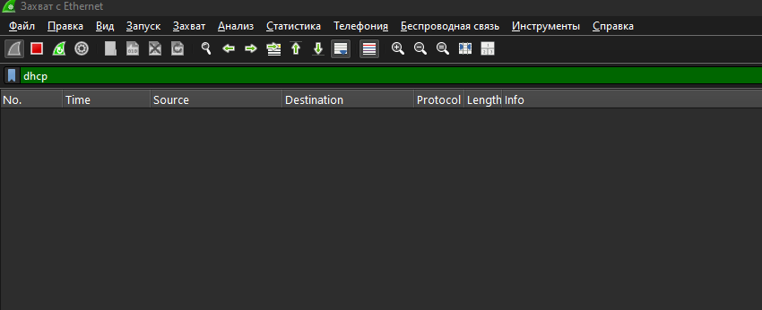
Рисунок 46 – Окно Wireshark с применённым фильтром dhcp: пакеты не отображаются

2.5.7 Сброс сетевого адаптера для генерации DHCP-трафика
Чтобы инициировать DHCP-обмен, переподключён сетевой адаптер

2.5.8 Проверка результата: DHCP-пакеты в Wireshark
Вернулся в активное окно Wireshark. После переподключения адаптера в списке пакетов отобразил перехваченные DHCP-пакеты
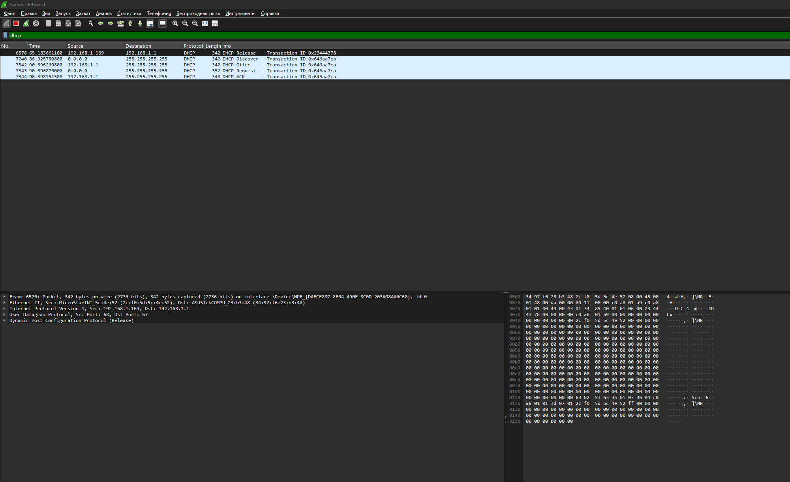
Рисунок 47 – Окно Wireshark с захваченными DHCP-пакетами

3 Выводы
В ходе выполнения лабораторной работы были изучены уровни модели OSI и соответствующие уровни стека протоколов TCP/IP. Для каждого из рассмотренных протоколов — уровня доступа к сети (PPP, PPPoE, ARP, DSL, MPLS, ATM, Ethernet 802.2/802.3, Token Bus, Token Ring, FDDI, ISDN, Wi-Fi, Bluetooth), сетевого уровня (IPv4, IPv6, ICMP, RIP, OSPF, NAT), транспортного уровня (TCP, UDP, RTCP, SCTP, FCP, DCCP) и уровня приложений (HTTP, FTP, POP3, SMTP, RDP, SMB, RTP, TELNET, SIP, XDR, LPP, NDR, PAP, L2TP, SMPP, SDP, SCP, PPTP) — установлено его назначение и приведён соответствующий RFC-документ.
Был освоен принцип работы с RFC-документами: изучены служебные поля Obsoleted by, Updated by, Obsoletes и Updates, позволяющие отслеживать актуальность и историю развития стандарта.
На практике установлен анализатор сетевого трафика Wireshark в ОС Windows, произведена установка драйвера Npcap, необходимого для перехвата трафика. Проверена работа фильтрации по протоколу DHCP: путём переподключения сетевого адаптера сгенерирован DHCP-обмен и просмотрена в корректном отображении пакетов в соответствии с заданным фильтром.

4 Список использованной литературы
- Методические указания к выполнению лабораторных работ по дисциплине «Информационная безопасность». Тема: стек протоколов TCP/IP и модель OSI [Электронный ресурс]. – Режим доступа: https://lms.academy.eltex-co.ru/mod/url/view.php?id=11934 (методичка).
- Методические указания к выполнению лабораторных работ по дисциплине «Информационная безопасность». Тема: анализ сетевого трафика в Wireshark [Электронный ресурс]. – Режим доступа: https://lms.academy.eltex-co.ru/mod/url/view.php?id=11935 (методичка).

